На правах рукописи

Шайхлисламова Анна Ринатовна

ИОННАЯ ПРОВОДИМОСТЬ СЛОЖНЫХ ФОСФАТОВ СО СТРУКТУРОЙ NASICON А_{3-2x}Nb_{x}M_{2-x}(PO₄)₃
(А = Li⁺, H⁺; M = In³⁺, Fe³⁺)

02.00.21 – химия твердого тела

АВТОРЕФЕРАТ
диссертации на соискание ученой степени
кандидата химических наук

Москва – 2009
Работа выполнена в Учреждении Российской Академии Наук Институте общей и неорганической химии им. Н.С. Курнакова РАН

Научный руководитель: | член-корреспондент РАН, профессор  Ярославцев Андрей Борисович
Официальные оппоненты: | доктор химических наук, профессор  Маренкин Сергей Федорович  доктор химических наук  Букун Надежда Герасимовна
Ведущая организация: | Институт химии твердого тела и механохимии, СО РАН

Защита состоится «22» декабря 2009 г. в 11 часов на заседании диссертационного Совета Д 002.021.02 при Институте общей и неорганической химии им. Н.С. Курнакова РАН по адресу: 119991, ГСП-1, г. Москва, Ленинский проспект, д. 31.

С диссертацией можно ознакомиться в библиотеке Института общей и неорганической химии им. Н.С. Курнакова РАН. Автореферат см. на сайте www.igic-ras.ru

Автореферат разослан «12» ноября 2009 г.

Ученый секретарь
диссертационного совета
кандидат химических наук, доцент Л.И. Очертянова
ОБЩАЯ ХАРАКТЕРИСТИКА РАБОТЫ
Актуальность темы. Одним из приоритетных направлений современной химии твердого тела является изучение ионной подвижности в неорганических материалах. Это связано с тем, что именно она определяет многие свойства твердых тел, такие как: сорбционные, ионообменные, каталитические и т.д. Одним из наиболее важных ее проявлений является ионная проводимость.
В связи с возрастающими потребностями в новых источниках энергии и борьбой мирового сообщества за улучшение экологической ситуации в последние годы интенсивно развивается альтернативная энергетика. Для её развития требуется получение новых материалов с высокой проводимостью по ионам водорода и лития. Протонпроводящие твердые электролиты являются перспективными материалами для сенсоров, топливных элементов и электролизеров водяного пара и ряда других электрохимических устройств. Для разработки литиевых аккумуляторов и батарей требуются стабильные высокопроводящие литиевые электролиты.
Среди известных материалов с высокой проводимостью по ионам лития особое место занимают соединения со структурой NASICON. Фосфаты поливалентных элементов с такой структурой обладают не только высокой ионной проводимостью, но и целым комплексом уникальных свойств, таких как: высокая прочность, химическая, радиационная и термическая стабильность, низкий, а в ряде случаев даже отрицательный, коэффициент термического расширения, низкая теплопроводность. На настоящий момент проведено исследование проводящих свойств целого ряда соединений состава A_{x}М₂(РO₄)₃, содержащих в позиции М катионы In³⁺, Sc³⁺, Fe³⁺, Zr⁴⁺, Hf⁴⁺, Ti⁴⁺, Sn⁴⁺. Увеличить катионную подвижность в таких системах можно путем гетеровалентного легирования, например, заместив часть катионов в позициях М на пятивалентные элементы. Такое замещение приводит к существенному изменению свойств материалов в целом, однако имеющиеся в литературе сведения о них достаточно ограничены.
Среди протонпроводящих соединений со структурой NASICON широко изучен кислый фосфат циркония. Сведения о других кислых фосфатах со структурой NASICON в литературе отсутствуют. Протонные проводники с такой структурой характеризуются высокой термостабильностью и могут рассматриваться как перспективные материалы для сенсоров и топливных элементов.
Целью работы являлись синтез и изучение катионной подвижности в сложных фосфатах состава А_{3-2x}Nb_{x}M_{2-x}(PO₄)₃ (А = Li⁺, H⁺; M = In³⁺, Fe³⁺) со структурой NASICON.
Выбор такой системы обусловлен несколькими причинами. С одной стороны, высокая ионная проводимость соединений этого класса обуславливает возможность их широкого практического использования. С другой стороны, существенный интерес представляет изучение катионной подвижности в таких системах, поскольку повышать дефектность в них можно, варьируя соотношение катионов Nb:Fe и Nb:In. Отметим, что при гетеровалентном допировании фосфата циркония состава AZr₂(PO₄)₃ замещением части ионов Zr⁴⁺ на М³⁺ можно добиться лишь повышения концентрации подвижных катионов А⁺ в междоузлиях, а для увеличения концентрации вакансий необходимо ввести в систему пятивалентные ионы (М⁵⁺). В случае же исследуемых систем при переходе к соотношениям Nb⁵⁺/M³⁺ больше или меньше единицы можно добиться увеличения концентрации катионных вакансий и занятия междоузельных позиций, не вводя в состав материала других посторонних атомов. Предполагалось, что исследование катионной подвижности в таких соединениях позволит глубже разобраться в механизмах катионной проводимости в структуре NASICON и получить новые сведения о процессах ионного переноса.
Научная новизна. Изучена катионная подвижность в системах Li_{3-2x}Nb_{x}M_{2-x}(PO₄)₃ (M = In³⁺, Fe³⁺) и выявлены основные определяющие ее факторы. Предложен новый подход к направленному формированию дефектной структуры в подобных материалах, не сопряженный с введением в их состав посторонних ионов.
Показано, что при повышении температуры в материалах со структурой NASICON состава Li_{3-2x}Nb_{x}In_{2-x}(PO₄)₃ происходит перераспределение ионов лития между позициями М1 и М2. При температурах около 273 K обнаружены аномалии на графиках температурной зависимости проводимости, спектрах ЯМР ⁷Li и зависимостях теплоемкости от температуры. Однако при этом не наблюдается структурных превращений, типичных для фазовых переходов.
С привлечением рентгенофазового анализа показано, что составы x=0.5, 1 Li_{3-2x}Nb_{x}M_{2-x}(PO₄)₃ (M = In³⁺, Fe³⁺) характеризуются низкими величинами коэффициентов термического расширения в интервале температур 298-973 К.
Впервые синтезированы и изучены кислые фосфаты состава H_{3-2x}Nb_{x}M_{2-x}(PO₄)₃ (M = In³⁺, Fe³⁺) со структурой NASICON. На основании данных ЯМР ¹H и термогравиметрии сделан вывод о том, что протон в структуре кислых фосфатов гидратирован. Исследована катионная подвижность в полученных кислых фосфатах, показана высокая вращательная подвижность гидратированных форм протона уже при низких температурах.
Практическая значимость. При изучении катионной подвижности в системах Li_{3-2x}Nb_{x}M_{2-x}(PO₄)₃ (M = In³⁺, Fe³⁺) найдены составы, характеризующиеся высокой литиевой проводимостью, сравнимой с проводимостью известных литиевых твердых электролитов (σ ~ 1·10⁻² Ом¹см⁻¹ при 623 K).
Отмечено наличие заметного вклада электронной составляющей проводимости для железосодержащих систем в низкотемпературной области, что позволяет рассматривать их в качестве перспективных катодных материалов для литий-ионных аккумуляторов.
На защиту выносятся: Разработанные в данной работе подходы к направленному регулированию типа и концентрации точечных дефектов в решетке сложных фосфатов со структурой NASICON.
Результаты исследования катионной подвижности и новые сведения о разупорядочении катионной подрешетки при гетеровалентном допировании сложных фосфатов со структурой NASICON состава Li_{3-2x}Nb_{x}M_{2-x}(PO₄)₃ (M = In³⁺, Fe³⁺), в том числе и при повышенных температурах.
Данные о подвижности протонсодержащих группировок в кислых фосфатах состава H_{3-2x}Nb_{x}M_{2-x}(PO₄)₃ (M = In³⁺, Fe³⁺).
Личный вклад автора. Диссертантом получены основные экспериментальные результаты и проведена их обработка, осуществлен синтез исследуемых образцов, изучены ионная и электронная составляющие проводимости, сформулированы положения, выносимые на защиту и выводы.
Апробация работы. Результаты работы доложены и обсуждены на XIV Российской конференции по физической химии и электрохимии расплавленных и твердых электролитов (с международным участием) (Екатеринбург, 2007); IV Российской конференции «Физические проблемы водородной энергетики» (Санкт-Петербург, 2007); 9-м совещании с международным участием «Фундаментальные проблемы ионики твердого тела» (Черноголовка, 2008); Всероссийской конференции «Химия твердого тела и функциональные материалы» (Екатеринбург, 2008); IX Международном семинаре по магнитному резонансу (спектроскопия, томография и экология) (Ростов-на-Дону, 2008), Международной конференции “Ion transport in organic and inorganic membranes” (Краснодар, 2009).
Работа выполнялась в рамках плана НИР Учреждения академии наук «Институт общей и неорганической химии им. Н.С. Курнакова РАН», при поддержке Российского фонда фундаментальных исследований (грант № 07-08-00590), программы РАН "Разработка методов получения химических веществ и создание новых материалов" и программы "У.М.Н.И.К." Фонда содействия развитию малых форм предприятий в научно-технической сфере.
Публикации. По теме диссертации опубликовано 4 статьи в рецензируемых журналах, входящих в перечень ВАК РФ, и 8 тезисов докладов на Российских и Международных конференциях.
Структура и объем работы. Диссертационная работа состоит из введения, обзора литературы, экспериментальной части, обсуждения результатов, выводов и списка цитированной литературы. Работа изложена на 122 страницах печатного текста, содержит 10 таблиц и 67 рисунков. Список цитируемой литературы содержит 197 наименований.

ОСНОВНОЕ СОДЕРЖАНИЕ РАБОТЫ
1. Введение
Во введении кратко обоснована актуальность темы, выбор объектов и цель исследования, отмечены научная новизна и практическая значимость полученных результатов.

2. Литературный обзор
В литературном обзоре рассмотрены типы точечных дефектов в твердом теле, термодинамика их образования и методы их формирования. Описаны механизмы диффузии в твердом теле и параметры, влияющие на коэффициент диффузии. Отмечены факторы, влияющие на ионную проводимость. Кратко описаны методы исследования катионной подвижности в твердом теле.
Представлены литературные данные по составу и строению материалов со структурой NASICON. Детально рассмотрены различные методики синтеза, отмечено влияние условий синтеза на структуру исследуемых фаз. Охарактеризованы фазовые переходы и проводящие свойства подобных материалов. Особое внимание в литературном обзоре отведено работам, посвященным синтезу и исследованию свойств фосфатов со структурой NASICON, в октаэдрических позициях которых располагаются трех- и пятивалентные катионы. Описаны перспективные области применения соединений со структурой NASICON. Приведены имеющиеся сведения об электрохимических свойствах таких материалов. Отмечено, что протонная проводимость водородных форм обрывочно описана лишь для кислого фосфата циркония.
В заключительной части главы сделаны выводы из литературного обзора, обоснован выбор объектов исследования, сформулированы цели и задачи работы.

3. Экспериментальная часть
В экспериментальной части приводится описание методов синтеза и исследования материалов, используемых в работе.
3.1. Синтез образцов. Сложные фосфаты состава Li_{3-2x}Nb_{x}Fe_{2-x}(PO₄)₃ (х = 0, 0.25, 0.5, 0.75, 0.8, 0.9, 0.95, 1, 1.05, 1.1, 1.2, 1.25) и Li_{3-2x}Nb_{x}In_{2-x}(PO₄)₃ (х = 0, 0.25, 0.5, 0.6, 0.7, 0.8, 0.9, 0.95, 0.975, 0.99, 1, 1.01, 1.025, 1.05, 1.1, 1.15, 1.2) были получены методом твердофазного синтеза из оксидов ниобия, железа и индия, карбоната лития и гидрофосфата аммония по двухступенчатой схеме, предложенной в [1]. На первой стадии смесь стехиометрических количеств исходных соединений помещали в платиновые тигли и подвергали отжигу при 973 K в течение 2 ч. Полученную реакционную массу повторно перетирали и прессовали в таблетки (давление 510 МПа). На второй стадии образцы снова подвергали отжигу в течение 12 ч под «шубой» из порошка того же состава с 10%-ным избытком карбоната лития при различных температурах (табл. 1). Различие температур отжига обусловлено более легким плавлением составов с x≤0.8. Присутствие «шубы» необходимо для предотвращения испарения лития, которое может привести к нарушению заданного состава веществ.
Кислые фосфаты состава H_{3-2x}Nb_{x}M_{2-x}(PO₄)₃ (M = In, Fe) получали ионным обменом в горячей концентрированной азотной кислоте из соответствующих литиевых форм в течение 30 дней.
Таблица 1.
Температуры отжига исследуемых соединений.

Состав | Температура отжига, К
Li_{3-2x}Nb_{x}Fe_{2-x}(PO₄)₃  x > 0.8  x ≤ 0.8 | 1173  1273
Li_{3-2x}Nb_{x}In_{2-x}(PO₄)₃  x > 0.8  x ≤ 0.8 | 1273  1373

3.2. Методика рентгенофазового анализа. Рентгенофазовый анализ образцов осуществляли на дифрактометре Rigaku D/MAX 2200¹ с высокотемпературной приставкой в диапазоне 2θ=10°– 60° (излучение CuK_{α}). Высокотемпературные рентгенограммы снимали в режиме нагрева с шагом в 100 К (скорость нагрева 10 К/мин) с остановкой при заданной температуре и выдержкой образца перед съемкой в течение 5 мин.
Низкотемпературные исследования проводили на дифрактометре Siemens D500² с криостатом фирмы RTI (излучение CuK_{α}).
3.3. Измерение электропроводности. Для изучения электропроводности образцы прессовались в виде таблеток. Литиевые формы спекались при различных температурах (табл. 1) в течение 12 ч на воздухе. Плотность керамики составляла 67-80%. На предварительно зашлифованные поверхности таблеток наносили платиновые электроды (платиновая чернь).
Изучение электрических свойств выполнялось двухконтактным способом в интервале температур 298978 К с шагом 5-20 К методом электрохимического импеданса в частотном диапазоне 10 Гц–2 МГц с использованием измерителя-анализатора импеданса 2В-1. Величину проводимости рассчитывали экстраполяцией полуокружностей объемной составляющей проводимости на ось активных сопротивлений. Измерение электронной проводимости проводилось на постоянном токе. Величина ионной проводимости рассчитывалась как разность общей и электронной проводимости.
_____________________
¹ Съемку спектров осуществляли к.х.н. Стенина И.А., Пинус И.Ю. (ИОНХ РАН)
² Съемку спектров осуществлял к.х.н. Сахаров М.К. (ИФТТ РАН)
3.4. Ядерный магнитный резонанс. Съемку MAS-спектров ⁷Li ЯМР проводили с использованием спектрометра Bruker MSL-300¹ с Фурье преобразованием и вращением под магическим углом (скорость вращения 3000 Гц) на частоте 116.6 MГц (SW=125 кГц). В качестве стандарта для определения величины химического сдвига использовали 0.1 М раствор хлорида лития. Кроме того, съемку спектров ⁷Li ЯМР проводили с использованием спектрометра Bruker Avance II² на частоте 116.6 MГц. Спектры ⁷Li ЯМР широких линий в диапазоне температур 118-433 K получали на спектрометре Tesla BS-567A³ на частоте 33 MГц.
Спектры протонного магнитного резонанса регистрировали на спектрометре ЯМР широких линий Tesla BS-487В³ на частоте 85 MГц. Эксперименты проводили при температурах 120, 100 К. Спектры ¹H ЯМР также снимали на модернизированном импульсном ЯМР-спектрометре Bruker SXP 4-100³ на резонансной частоте 23.2 МГц, в магнитном поле H₀=5447.4789 Э, при температурах 30 и 82 K.
3.5. Термический анализ. Термогравиметрический анализ образцов проводили с использованием термовесов TG 209⁴ (Netzsch) в температурном интервале 290–1220 K на воздухе в платиновых тиглях. Скорость нагрева составляла 10 K/мин, навески 30-50 мг, чувствительность метода 0.02 мг.
Дифференциальный термический анализ проводили с использованием синхронного термоанализатора STA 409 PC Luxx (Netzsch)⁵ в режиме нагрева, в температурном интервале 223-323 К.
3.6. Микроанализ образцов. Микрофотографии исследуемых веществ получали с использованием растрового электронного микроскопа Leo Supra 50 VP⁶ при ускоряющем напряжении 5 кВ. Размер кристаллов полученных соединений составляет 0.25-3 мкм. Причем он несколько увеличивается для составов с x>0.8, что наиболее вероятно обусловлено более высокой температурой синтеза.
_____________________
¹ Съемку спектров осуществлял к.х.н. Ребров А.И. (ИНХС РАН)
² Съемку спектров осуществлял д.ф.-м.н. Тарасов В.П. (ИОНХ РАН)
³ Съемку спектров осуществлял к.х.н. Журавлев Н.А. (ИХТТ УрО РАН)
⁴ Измерения выполняли к.х.н. Стенина И.А., Караванова Ю.А.(ИОНХ РАН)
⁵ Измерения осуществлял д.х.н. Архангельский И.В. (хим. фак., МГУ)
⁶ Съемку микрофотографий осуществлял к.х.н. Вересов А.Г. (хим. фак., МГУ)

Распределение элементов исследовалось методом электронно-зондового рентгеноспектрального микроанализа с использованием структурно-аналитического комплекса на базе данного микроскопа и системы WinEDS фирмы GETAC¹. Распределение металлов полностью воспроизводит распределение фосфора, что говорит о равномерном распределении элементов в кристаллах и об отсутствии посторонних примесей.

4. Результаты и обсуждение
4.1. Сложные фосфаты лития-ниобия-железа состава Li_{3-2x}Nb_{x}Fe_{2-x}(PO₄)₃
В разделе описаны химические и фазовые превращения, протекающие в ходе синтеза LiNbFe(PO₄)₃. Анализ рентгенограмм смеси исходных реагентов, отожженной при различных температурах, показал, что формирование фазы NASICON начинается при температуре 923 К, а выше 973 К пики исходных веществ на рентгенограммах продуктов полностью исчезают. Обнаружено, что в отличие от двойного фосфата лития-циркония [1] формирование фазы NASICON не завершается даже при 1223 К. На рентгенограмме образца при 1223 К присутствуют пики, принадлежащие пирофосфату лития-железа и двойному фосфату лития-железа. Основными причинами загрязнения продукта реакции в ходе постадийного нагрева смеси стехиометрического состава, видимо, являются неконтролируемые потери лития.
Для предотвращения образования примесей использовался двухстадийный синтез с финальным отжигом реакционной смеси при 1223 К в таблетках в присутствии «шубы», содержащей 10%-ный избыток лития. При этом количество примеси снижалось, а при 1273 К формировался продукт, содержащий практически чистый LiNbFe(PO₄)₃.
Согласно данным РФА, соединения с 0.95≥x≥1.25 кристаллизуются в ромбоэдрической сингонии (простр. гр. R‾3c, Z=6). Составы с 0.75≥x≥0.9 представляют собой смесь двух фаз – ромбоэдрической и моноклинной. Соединения с x≤0.5 характеризуются моноклинной симметрией (простр. гр. P2₁/n, Z=4).
Показано, что нагревание составов с х=1, 0.5 до 973 К не приводит к фазовым превращениям. Расчетные величины коэффициентов термического
____________________
¹ Съемку микрофотографий осуществлял к.х.н. Вересов А.Г. (хим. фак., МГУ)
расширения составляют α_{a}=(5±2)∙10⁻⁷ К⁻¹, α_{c}=(2.21±0.05)∙10⁻⁵ К⁻¹ для х=1, α_{a}=(6.4±0.9)∙10⁻⁶ К⁻¹, α_{b}=(9.2±0.2)∙10⁻⁶ К⁻¹ и α_{c}=(8.6±0.9)∙10⁻⁶ К⁻¹ для х=0.5. Cледует отметить, что как изменение состава, так и температуры слабо влияют на величину параметра «а» ромбоэдрической модификации, а все основные изменения происходят за счет параметра «с».
Таблица 2.
Параметры элементарной ячейки Li_{3-2x}Nb_{x}Fe_{2-x}(PO₄)₃.
Состав | Структура | Параметры элементарной ячейки
Состав | Структура | а, Å | b, Å | c, Å | β, град | V, Å³ Ǻ³Ǻ³
Li_{0.5}Nb_{1.25}Fe_{0.75}(PO₄)₃ | R‾3c | 8.626(2) | – | 21.667(6) | – | 1396
Li_{0.6}Nb_{1.2}Fe_{0.8}(PO₄)₃ | R‾3c | 8.626(2) | – | 21.648(8) | – | 1395
Li_{0.8}Nb_{1.1}Fe_{0.9}(PO₄)₃ | R‾3c | 8.627(2) | – | 21.588(8) | – | 1391
Li_{0.9}Nb_{1.05}Fe_{0.95}(PO₄)₃ | R‾3c | 8.628(2) | – | 21.469(7) | – | 1384
LiNbFe(PO₄)₃ | R‾3c | 8.623(2) | – | 21.443(6) | – | 1381
Li_{1.1}Nb_{0.95}Fe_{1.05}(PO₄)₃ | R‾3c | 8.624(2) | – | 21.439(6) | – | 1381
Li_{1.2}Nb_{0.9}Fe_{1.1}(PO₄)₃ | P2₁/n+R‾3c | 8.595(5) | 12.105(4) | 8.602(5) | 90.79(3) | 895
Li_{1.4}Nb_{0.8}Fe_{1.2}(PO₄)₃ | P2₁/n+R‾3c | 8.614(6) | 12.101(5) | 8.609(6) | 90.79(4) | 897
Li_{1.5}Nb_{0.75}Fe_{1.25}(PO₄)₃ | P2₁/n+R‾3c | 8.607(4) | 12104(4) | 8.609(4) | 90.76(3) | 897
Li₂Nb_{0.5}Fe_{1.5}(PO₄)₃ | P2₁/n | 8.606(5) | 12.106(4) | 8.602(5) | 90.44(3) | 896
Li_{2.5}Nb₀₂₅Fe_{1.75}(PO₄)₃ | P2₁/n | 8.578(4) | 12.063(3) | 8.615(5) | 90.42(3) | 891
Li₃Fe₂(PO₄)₃ | P2₁/n | 8.583(5) | 12.052(4) | 8.607(5) | 90.23(3) | 890

Результаты измерения электрических свойств показали, что с ростом содержания железа вклад электронной составляющей проводимости увеличивается (рис. 1). Вклад электронной проводимости в общую электропроводность для состава с х=1 при комнатной температуре составляет 12%, а при температурах выше 340 К он понижается до 1%. В интервале температур 293-350 К проводимость образцов с x=0.25, 0.5 преимущественно обусловлена переносом электронов. При повышении температуры до 450 К вклад электронной составляющей проводимости не превышает 1-2%. Проводимость Li₃Fe₂(PO₄)₃ до 430 К также имеет преимущественно электронный характер. При температурах выше 540 К доминирует ионная проводимость.
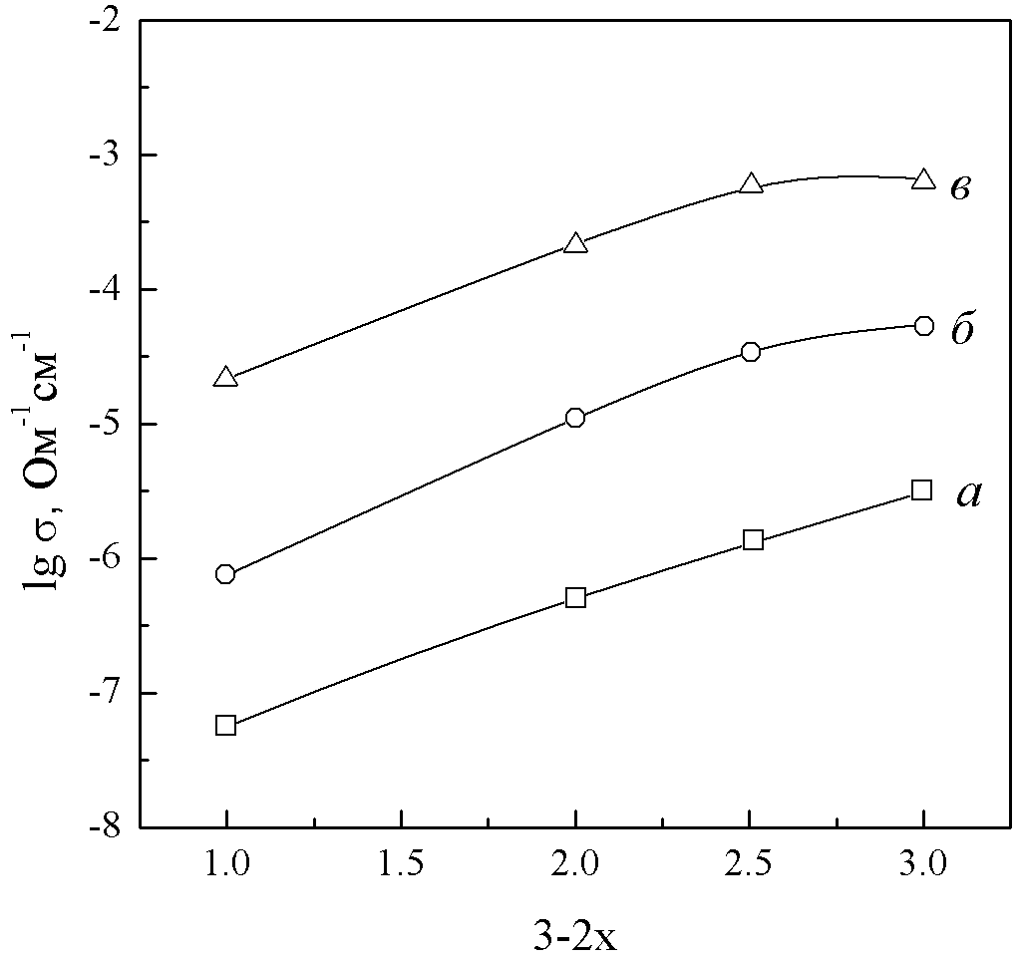
Рис. 1. Зависимость электронной проводимости Li_{3-2x}Nb_{x}Fe_{2-x}(PO₄)₃ от состава при температурах 423 (а), 573 (б), 773 (в) К.
В интервале температур 298-554 К величина ионной проводимости всех допированных ниобием образцов больше, чем для Li₃Fe₂(PO₄)₃ (рис. 2). Однако выше 560 К проводимость составов с х=0, 0.5 оказывается немного выше. Вероятно, это связано с тем, что при 560 К Li₃Fe₂(PO₄)₃ переходит в высокопроводящую орторомбическую фазу. Следует отметить, что проводимость LiNbFe(PO₄)₃ при температурах 298-550 К выше проводимости моноклинных образцов более чем на порядок величины.
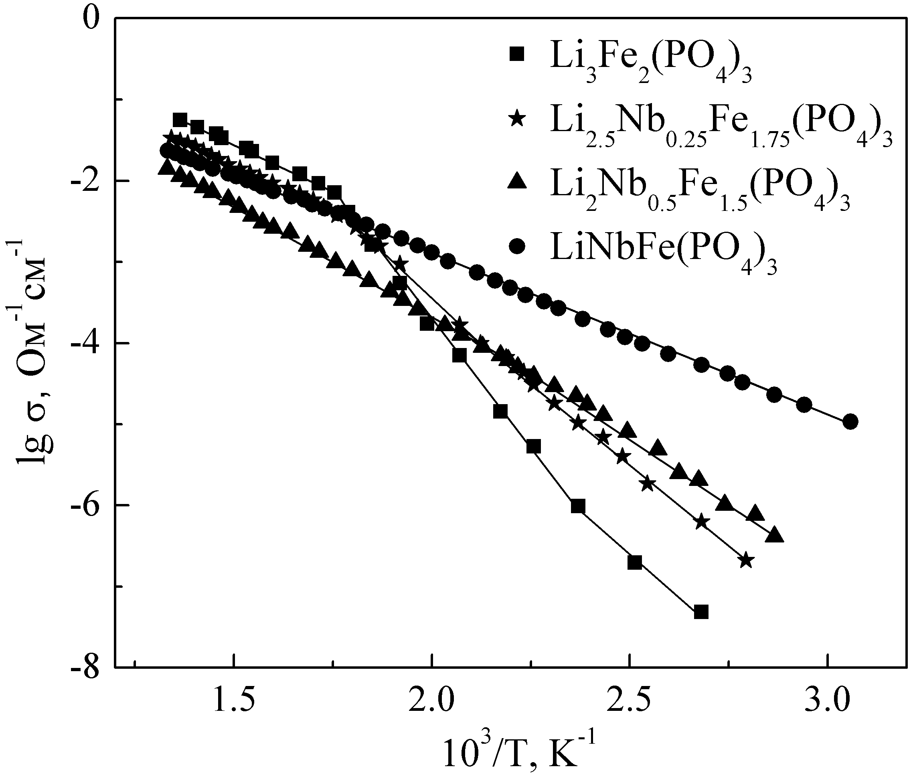 | 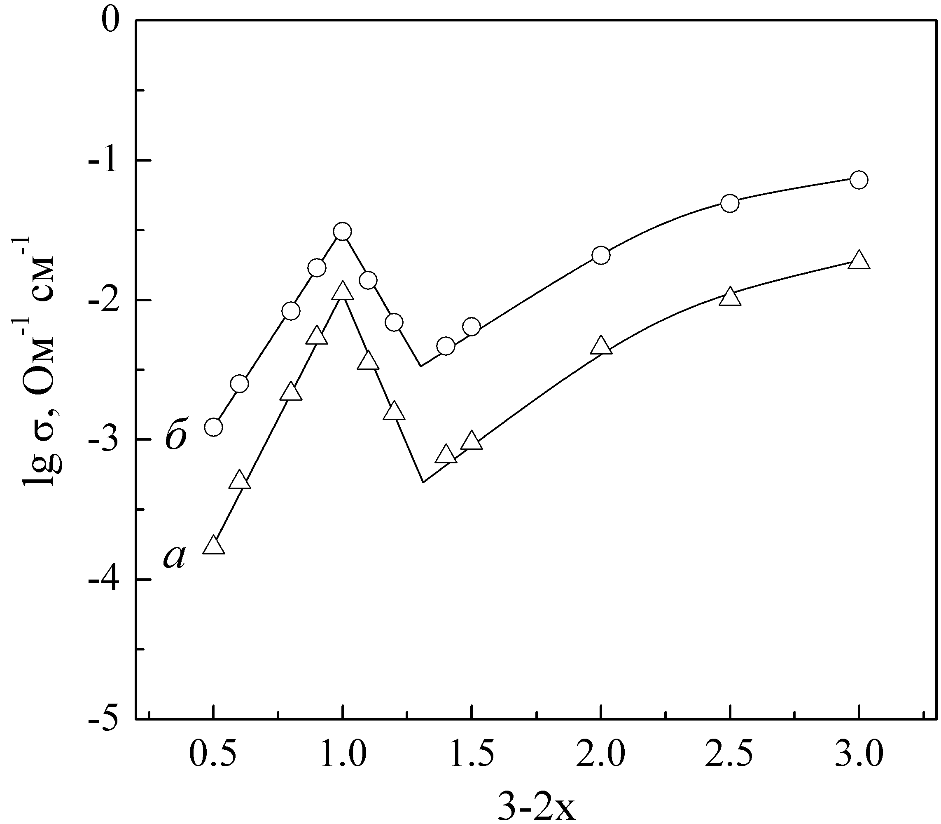
Рис. 2. Зависимость проводимости Li_{3-2x}Nb_{x}Fe_{2-x}(PO₄)₃ от температуры. | Рис. 3. Зависимость проводимости Li_{3-2x}Nb_{x}Fe_{2-x}(PO₄)₃ от состава при 623 (а), 773 (б) К.

С увеличением содержания лития до 1 на формульную единицу проводимость исследуемых фаз возрастает практически линейно (рис. 3). Это, вероятно, обусловлено тем, что перенос происходит по позициям М1 и ускоряется с ростом концентрации носителей. При дальнейшем увеличении содержания лития позиции М1 оказываются полностью заполненными, и они постепенно исключаются из ионного транспорта, а перенос протекает преимущественно по позициям М2. Таким образом, проводимость исследуемых материалов монотонно возрастает в рядах Li_{0.5}Nb_{1.25}Fe_{0.75}(PO₄)₃–LiNbFe(PO₄)₃ и Li_{1.2}Nb_{0.9}Fe_{1.1}(PO₄)₃–Li₃Fe₂(PO₄)₃.
Исследованы электрохимические свойства материалов с высоким содержанием железа. Показано, что они могут использоваться в качестве катодных материалов для литий-ионных аккумуляторов.
4.2. Сложные фосфаты лития-ниобия-индия состава Li_{3-2x}Nb_{x}In_{2-x}(PO₄)₃
Согласно данным РФА, соединения 0.95≥x≥1.2 кристаллизуются в ромбоэдрической сингонии (простр. гр. R‾3c, Z=6). Составы с 0.5≥x≥0.9 представляют собой смесь двух фаз – ромбоэдрической и моноклинной. Образцы с x<0.5 кристаллизуются в моноклинной модификации (простр. гр. P2₁/n, Z=4).
Таблица 3.
Параметры элементарной ячейки Li_{3-2x}Nb_{x}In_{2-x}(PO₄)₃.
Состав | Струк-тура | Параметры элементарной ячейки
Состав | Струк-тура | а, Å | b, Å | c, Å | β, град | V, Ǻ³
Li_{0.6}Nb_{1.2}In_{0.8}(PO₄)₃ | R‾3c | 8.702(1) | – | 21.970(7) | – | 1408
Li_{0.7}Nb_{1.15}In_{0.85}(PO₄)₃ | R‾3c | 8.705(1) | – | 21.997(8) | – | 1411
Li_{0.8}Nb_{1.1}In_{0.9}(PO₄)₃ | R‾3c | 8.707(1) | – | 22.019(7) | – | 1413
Li_{0.9}Nb_{1.05}In_{0.95}(PO₄)₃ | R‾3c | 8.710(1) | – | 22.040(7) | – | 1415
Li_{0.95}Nb_{1.025}In_{0.975}(PO₄)₃ | R‾3c | 8.711(1) | – | 22.050(6) | – | 1416
Li_{0.98}Nb_{1.01}In_{0.99}(PO₄)₃ | R‾3c | 8.712(1) | – | 22.062(7) | – | 1417
LiNbIn(PO₄)₃ | R‾3c | 8.713(1) | – | 22.064(7) | – | 1418
Li_{1.02}Nb_{0.99}In_{1.01}(PO₄)₃ | R‾3c | 8.714(1) | – | 22.070(6) | – | 1418
Li_{1.05}Nb_{0.975}In_{1.025}(PO₄)₃ | R‾3c | 8.714(1) | – | 22.073(7) | – | 1419
Li_{1.1}Nb_{0.95}In_{1.05}(PO₄)₃ | R‾3c | 8.715(1) | – | 22.089(6) | – | 1420
Li₂Nb_{0.5}In_{1.5}(PO₄)₃ | P2₁/n | 8.729(4) | 8.961(3) | 12.286(9) | 90.04(4) | 961
Li_{2.5}Nb₀₂₅In_{1.75}(PO₄)₃ | P2₁/n | 8.644(3) | 8.850(3) | 12.330(8) | 90.03(3) | 943
Li₃In₂(PO₄)₃ | P2₁/n | 8.592(3) | 8.874(2) | 12.256(7) | 90.01(2) | 935

Нагревание LiNbIn(PO₄)₃ до 973 К не приводит к фазовым превращениям. При этом параметр «а» элементарной ячейки меняется сравнительно слабо, а параметр «с» увеличивается от 22.076(6) до 22.242(6) Å. Расчетные величины коэффициентов термического расширения составляют α_{a} = (3±1)∙10⁻⁷ К⁻¹, α_{c} = (1.12±0.04)∙10⁻⁵ К⁻¹. Охлаждение LiNbIn(PO₄)₃ до 100 К также не приводит к изменениям фазового состава, параметры элементарной ячейки при этом уменьшаются до а = 8.670(3) Å и с = 21.897(9) Å.
По данным высокотемпературного рентгенофазового анализа нагревание Li₂Nb_{0.5}In_{1.5}(PO₄)₃ приводит к увеличению параметров «а» и «с» и уменьшению параметра «b» (рис. 4). Расчетные величины коэффициентов термического расширения составляют α_{a} = (7.1±0.8)∙10⁻⁶ К⁻¹, α_{b} = (-2.8±0.1)∙10⁻⁵ К⁻¹ и α_{c} = (3.9±0.2)∙10⁻⁵ К⁻¹.
Важную информацию о катионной подвижности позволяют получить данные ЯМР-спектроскопии. При 118 K спектры ⁷Li ЯМР LiNbIn(PO₄)₃ и
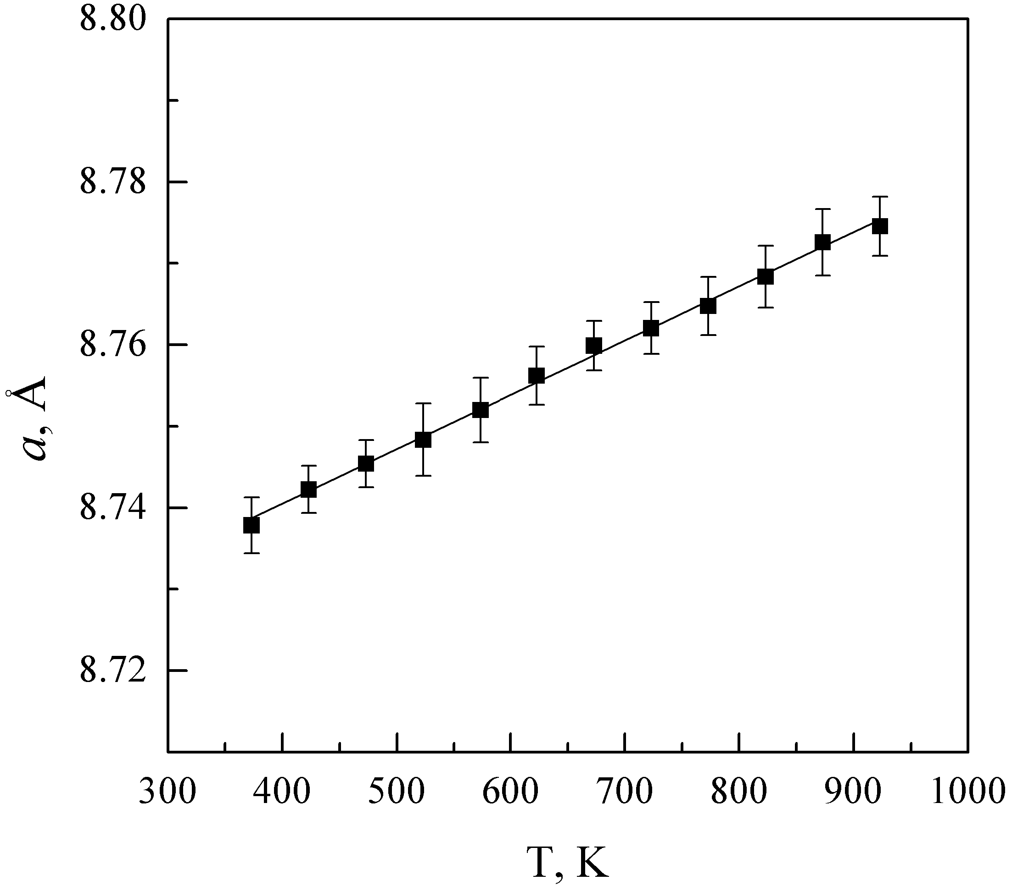 | 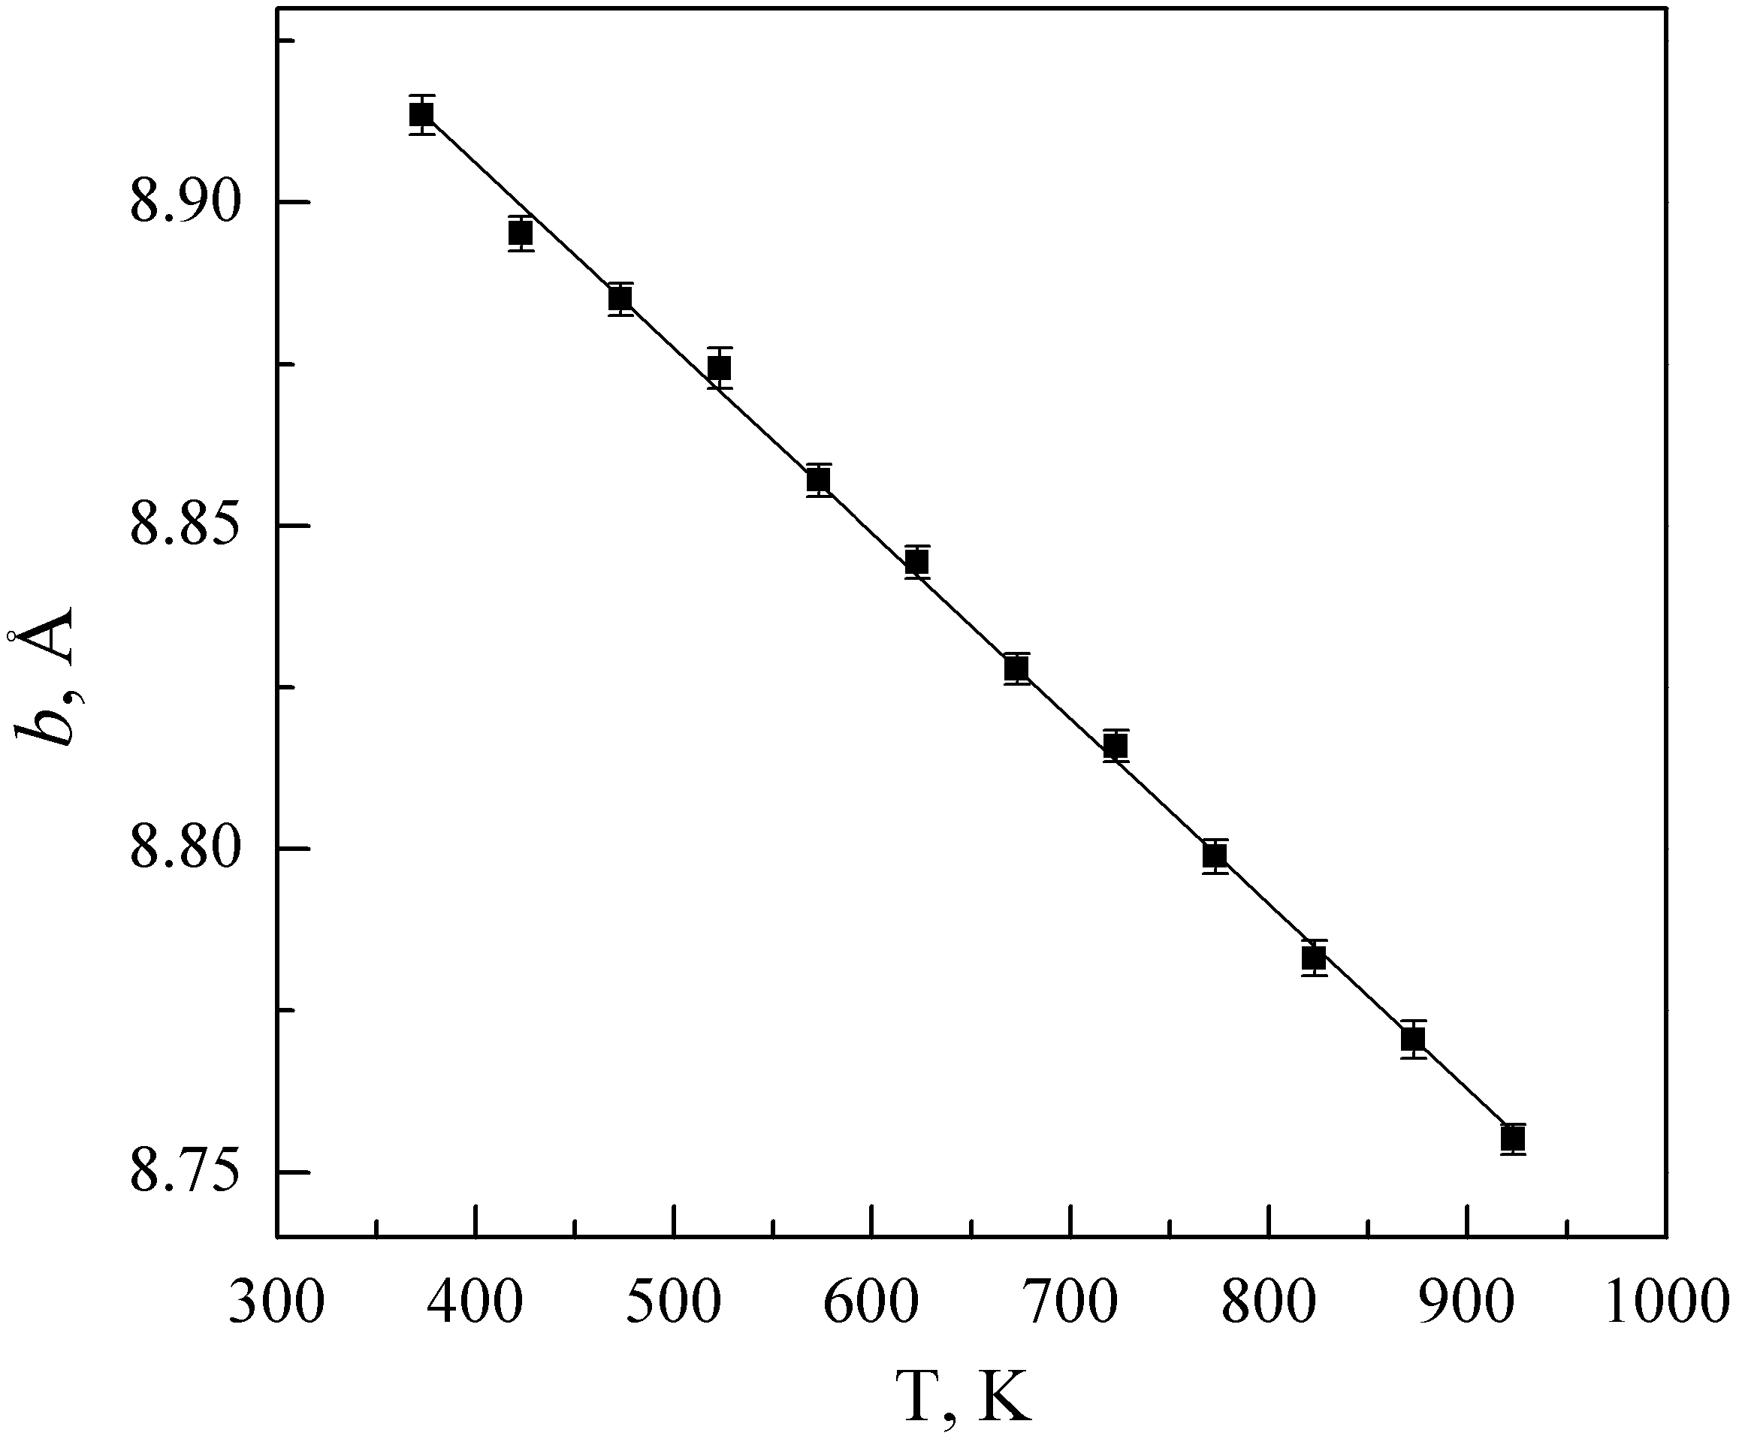
а | б
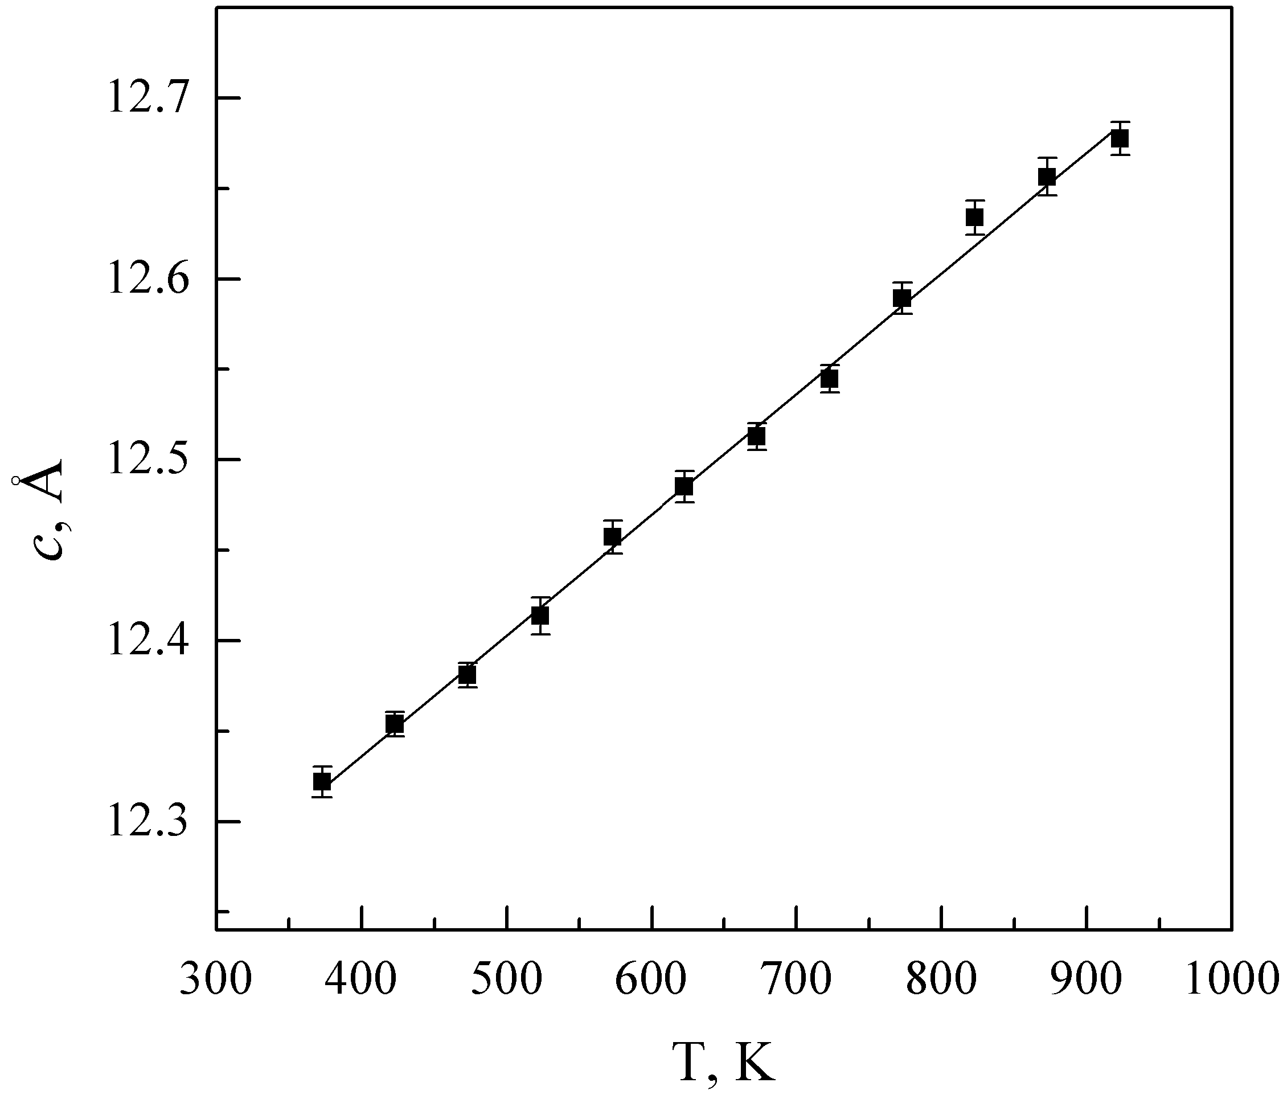 | 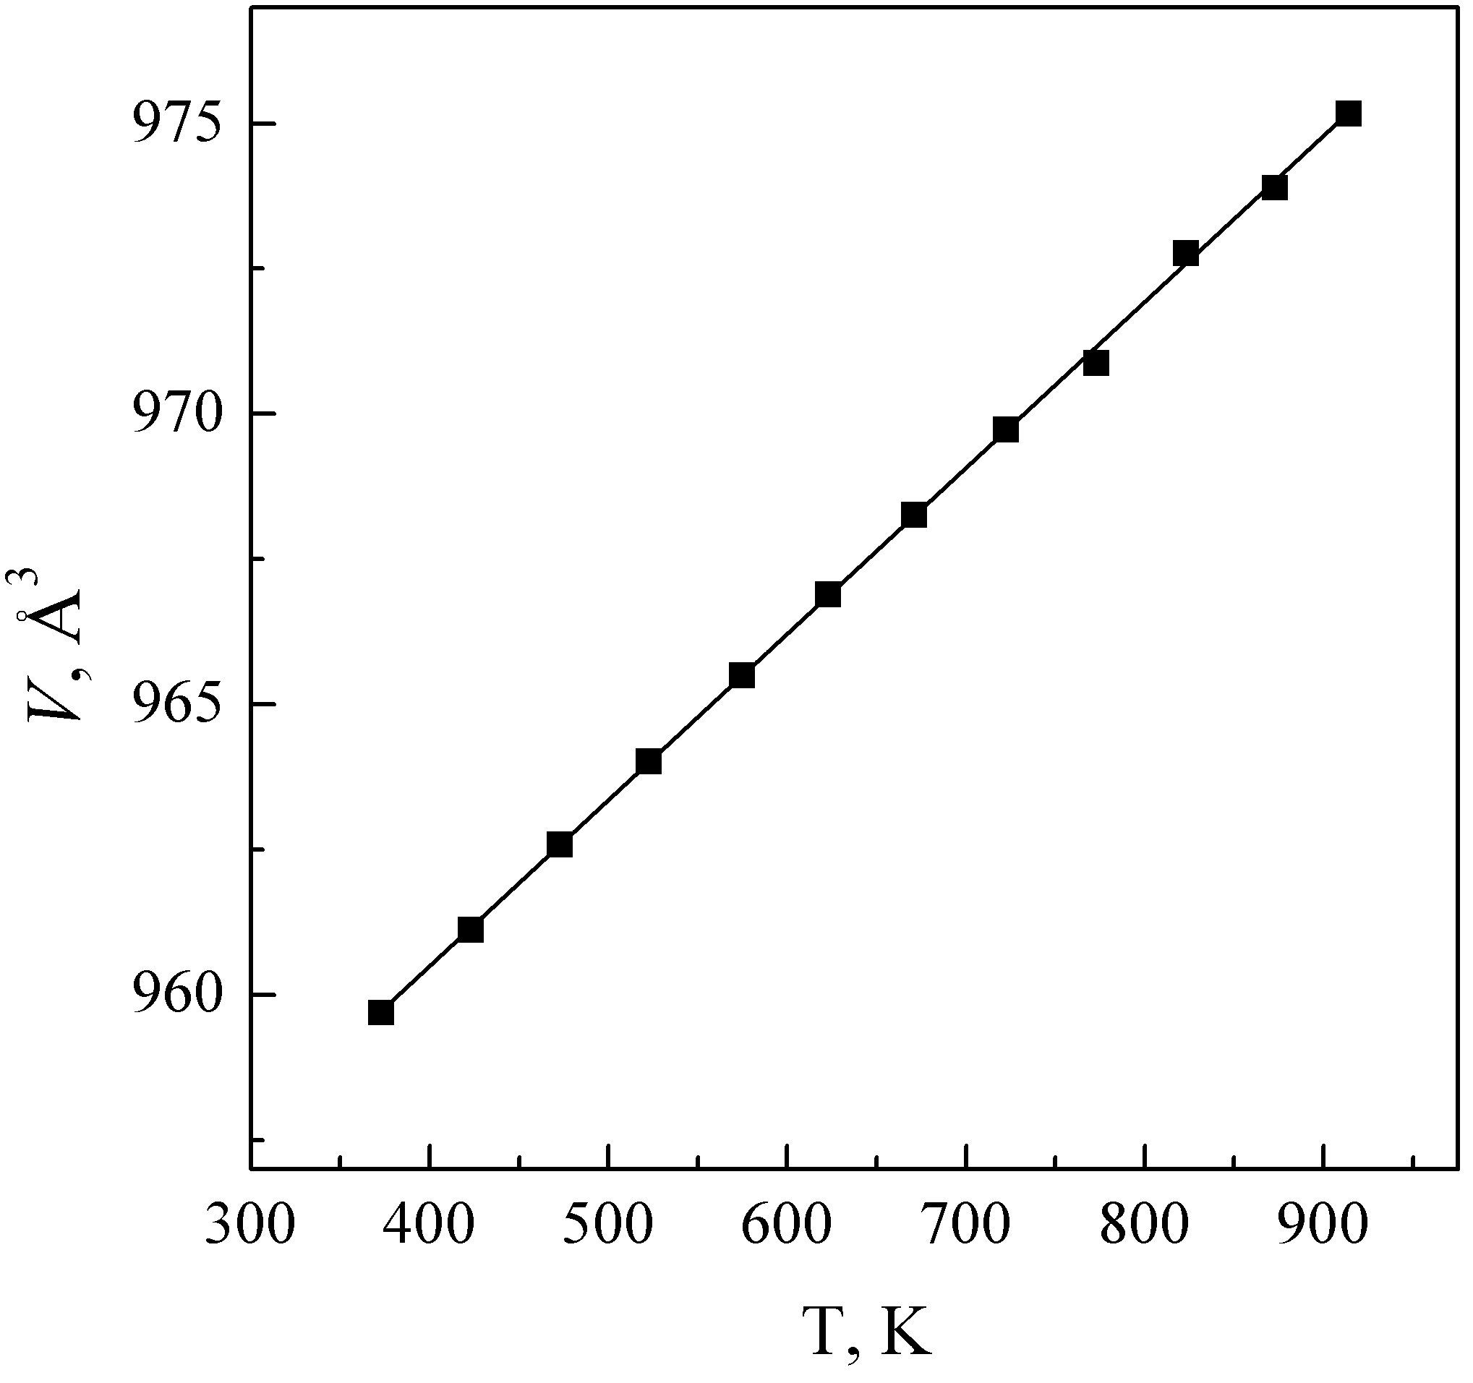
в | г
Рис. 4. Зависимость параметров элементарной ячейки «a» (а), «b» (б), «c» (в) и объема (г) (моноклинная установка) Li₂Nb_{0.5}In_{1.5}(PO₄)₃ от температуры.

Li_{1.1}Nb_{0.95}In_{1.05}(PO₄)₃ представлены синглетной линией с шириной около 2.2 Гс (рис. 5). С ростом температуры до 273 К спектр сужается до 1.0 Гс, однако при дальнейшем повышении температуры до 353 К он вновь уширяется. При этом на спектрах четко прорисовываются триплетные плечи, интенсивность которых заметно увеличивается с ростом температуры.
Повышение температуры приводит к тому, что значительная часть лития становится делокализованной по решетке. Основное время литий проводит в пустотах М1, но эффективное время жизни лития в позициях М2 постепенно увеличивается. Известно [4], что ионы лития, локализованные в позициях М2, характеризуются большей константой квадрупольного расщепления, нежели в позициях М1. Кроме того, позиции М2 должны характеризоваться отличной величиной химического сдвига. При наличии обмена между двумя позициями, характеризующимися различной величиной химического сдвига, линии постепенно сливаются, что приводит к уширению спектра [5]. Таким образом, можно заключить, что именно перераспределение лития между центрами М1 и М2 приводит к эффективному уширению спектров при нагревании выше 273 К.
Время корреляции (τ_{c}), рассчитанное по методу Бломбергена-Перселла-Паунда [3], уменьшается при повышении температуры до 273 К (рис. 6). Это объясняется тем, что с ростом температуры подвижность ионов лития увеличивается, при этом уменьшается время жизни лития в позициях М1, которые ионы лития занимают при низких температурах.
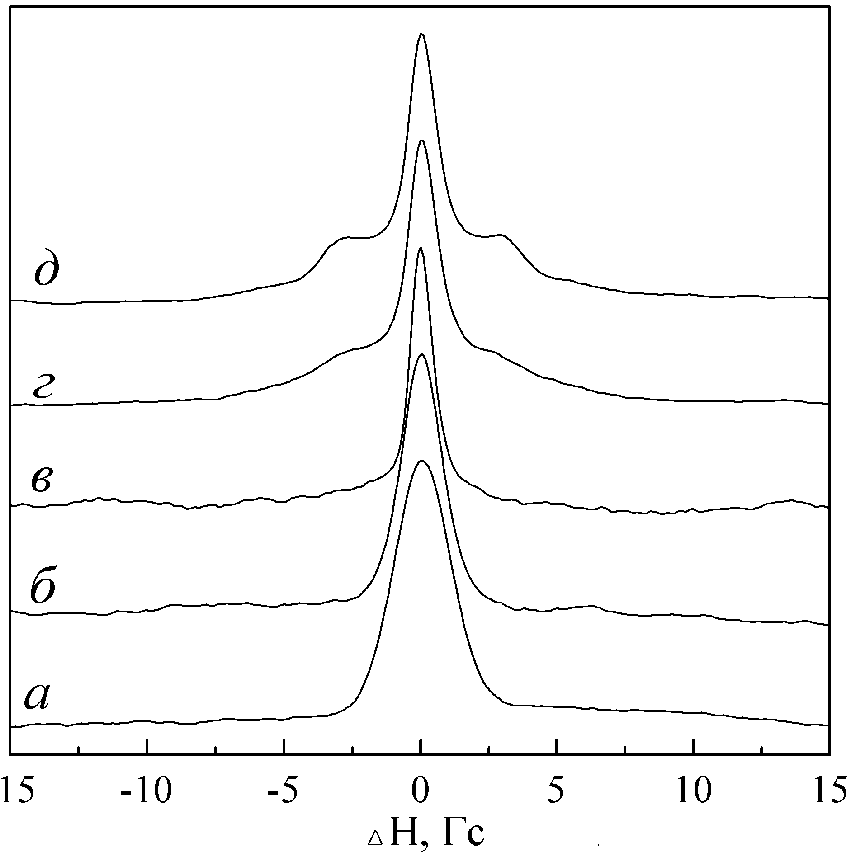 | 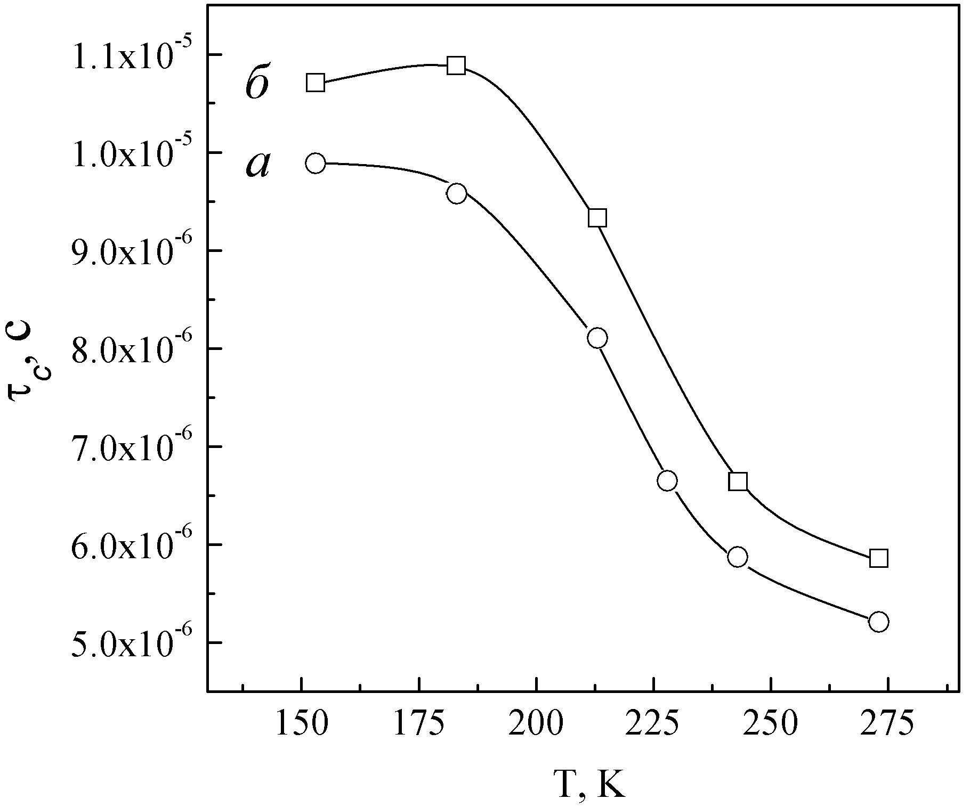
Рис. 5. ⁷Li ЯМР спектры LiNbIn(PO₄)₃ при 118 (а), 213 (б), 273 (в), 353 (г) и 433 (д) К. | Рис. 6. Зависимость времени корреляции LiNbIn(PO₄)₃.(а) и Li_{1.1}Nb_{0.95}In_{1.05}(PO₄)₃ (б) от температуры.

По данным калориметрии нагревание образцов от 228 К до 318 К приводит к появлению широкого пика с максимумом при 273 К. Величины тепловых эффектов для материалов с х=1 и х=0.95 невелики и составляют 75 и 183 Дж/моль соответственно. Это косвенно свидетельствует о том, что изменение структуры при перераспределении ионов лития между позициями М1 и М2 незначительно.
При изучении электрических свойств соединений Li_{3-2x}Nb_{x}In_{2-x}(PO₄)₃ с содержанием лития около одного моль на формульную единицу был обнаружен перегиб на температурной зависимости проводимости в интервале 270-290 K. При этом энергия активации проводимости для состава с х=1 понижается от 79±1 (T=247–275 K) до 46±0.2 (T=75–453 K) кДж/моль. Излом на температурной зависимости проводимости, сопровождаемый изменением энергии активации, происходит в том же интервале температур, в котором были обнаружены эффекты уширения линий на ЯМР-спектрах и аномалии на спектрах ДСК. Это косвенно подтверждает, что при этом происходит трансформация структуры за счет перераспределения ионов лития между позициями М1 и М2.
Вклад электронной составляющей проводимости для LiNbIn(PO₄)₃ при комнатной температуре составляет 15%. При нагревании до 328 К электронная составляющая уменьшается до 1%, и проводимость становится преимущественно ионной. В интервале температур 298-353 К проводимость соединений x=0.5, 0.25 Li_{3-2x}Nb_{x}In_{2-x}(PO₄)₃ обусловлена переносом электронов. При повышении температуры до 364 К вклад электронной составляющей становится меньше 1%.
Из графиков зависимости ионной проводимости от состава при температурах 423, 623, 773 К видно, что проводимость исследуемых материалов монотонно возрастает с увеличением содержания лития до х=1 (рис. 7). В то же время для составов с х<1 величина проводимости при 623, 773 К меняется слабо. Аналогичные зависимости проводимости от состава были получены для железосодержащих образцов.
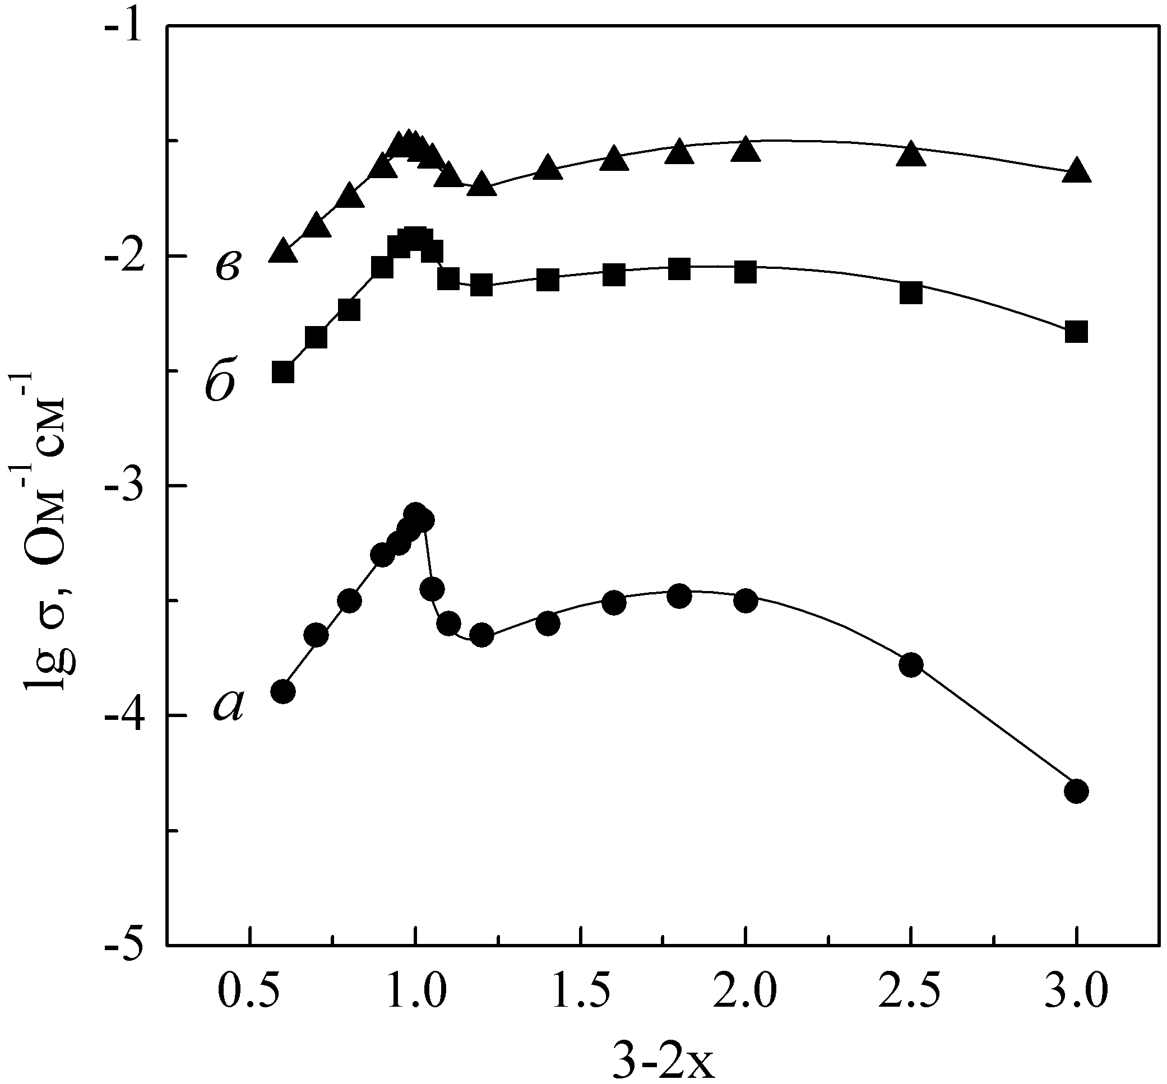
Рис. 7. Зависимость ионной проводимости Li_{3-2x}Nb_{x}In_{2-x}(PO₄)₃ от состава при 423 (а), 623(б), 773 (в) К.
При низких температурах (298-500 К) проводимость фосфатов ниобия-индия превышает проводимость железосодержащих фосфатов (рис. 8-9). Однако при температурах выше 550-690 К проводимости этих соединений практически совпадают по величине.
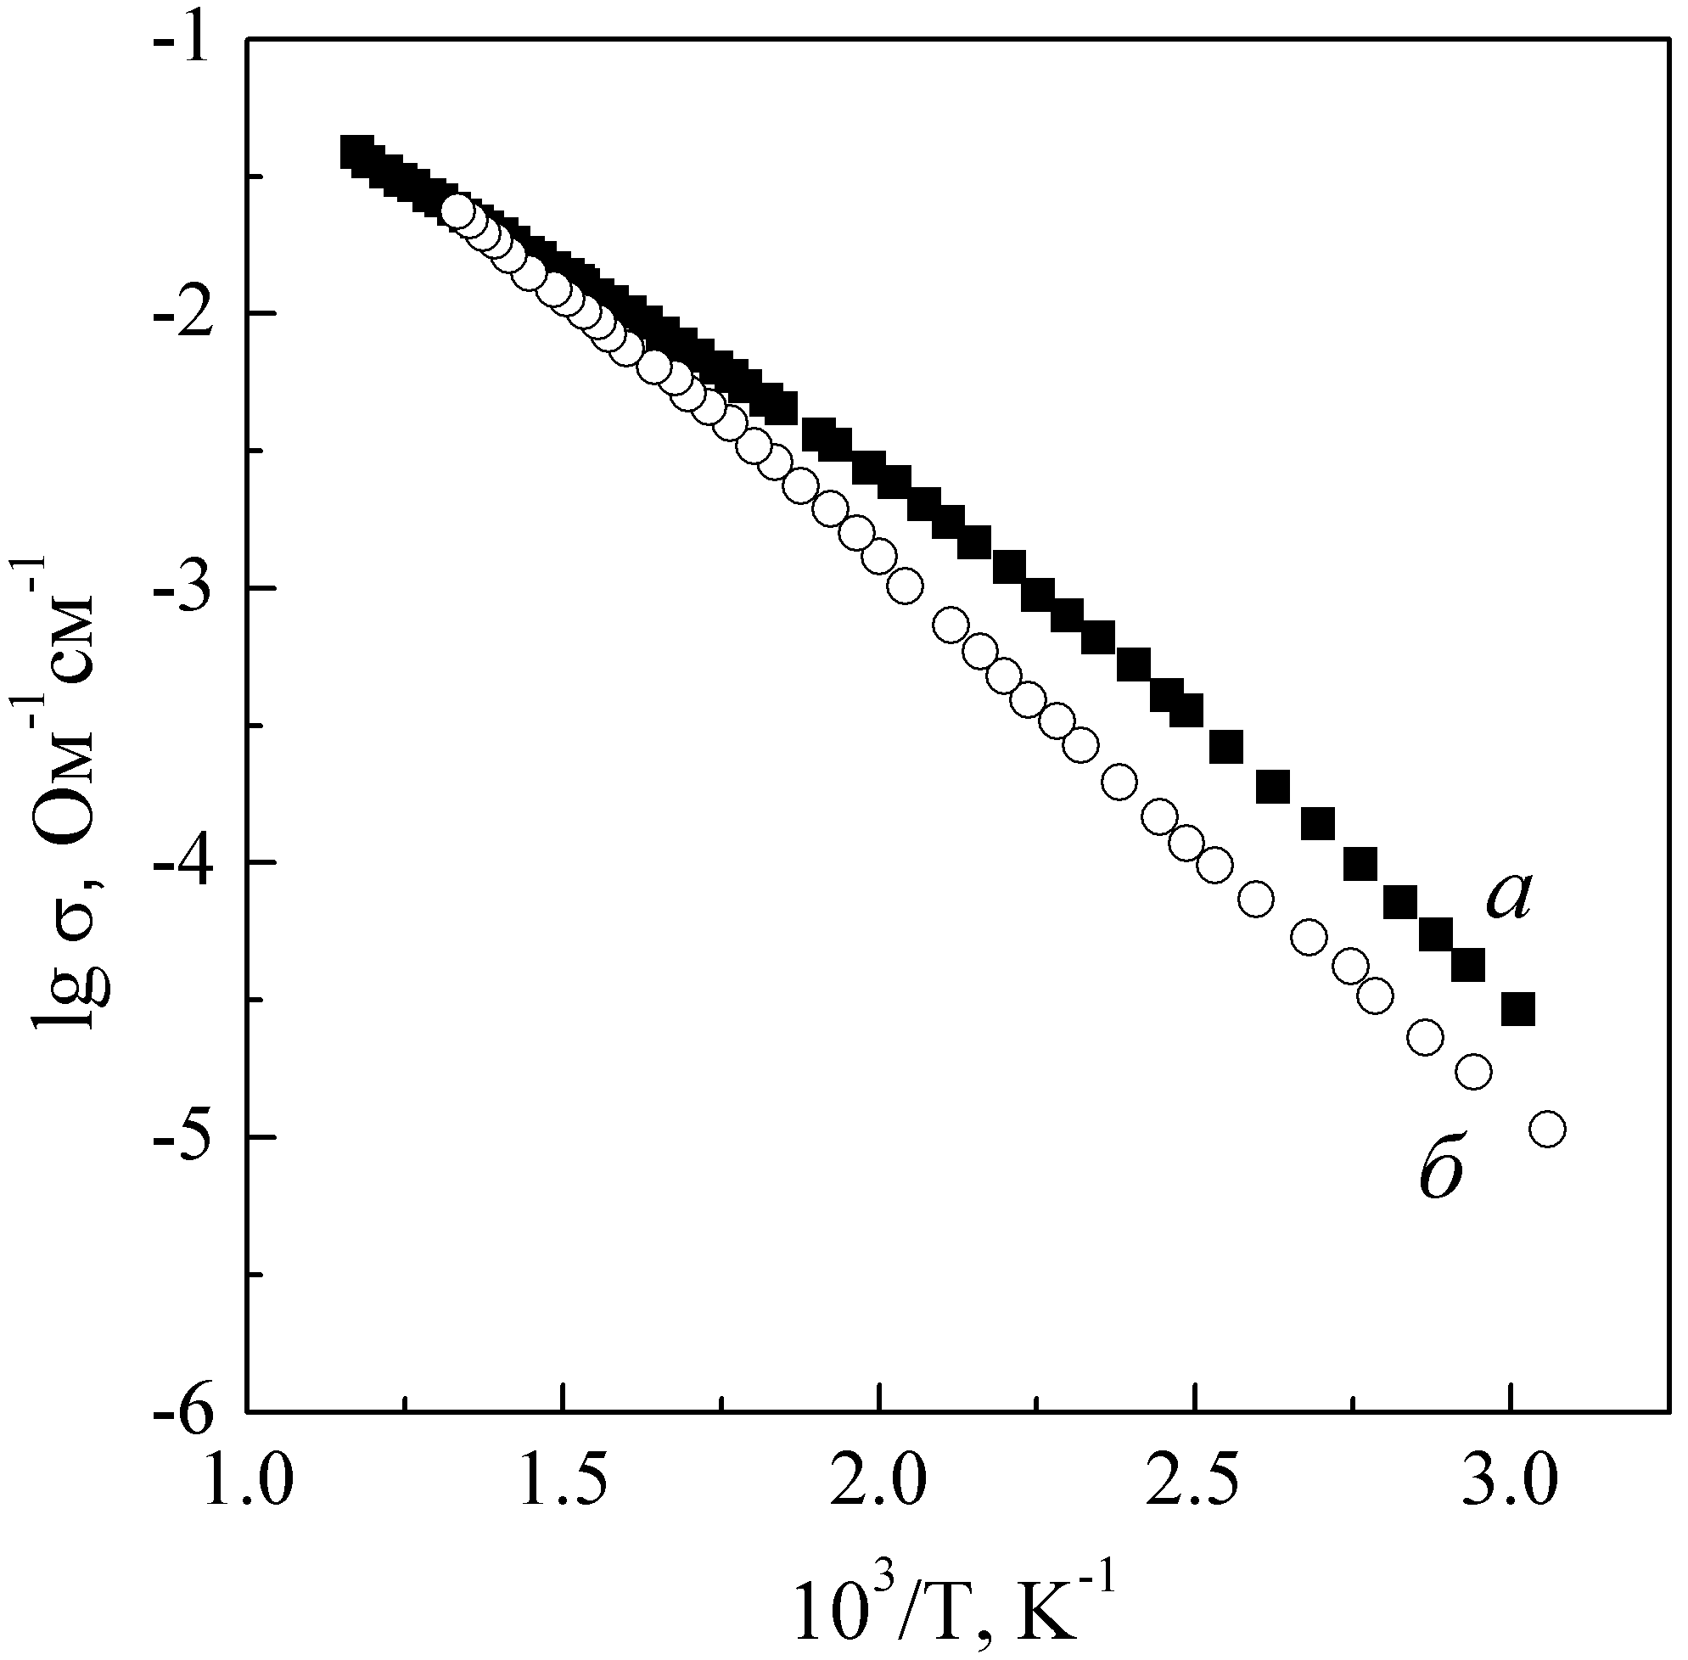 | 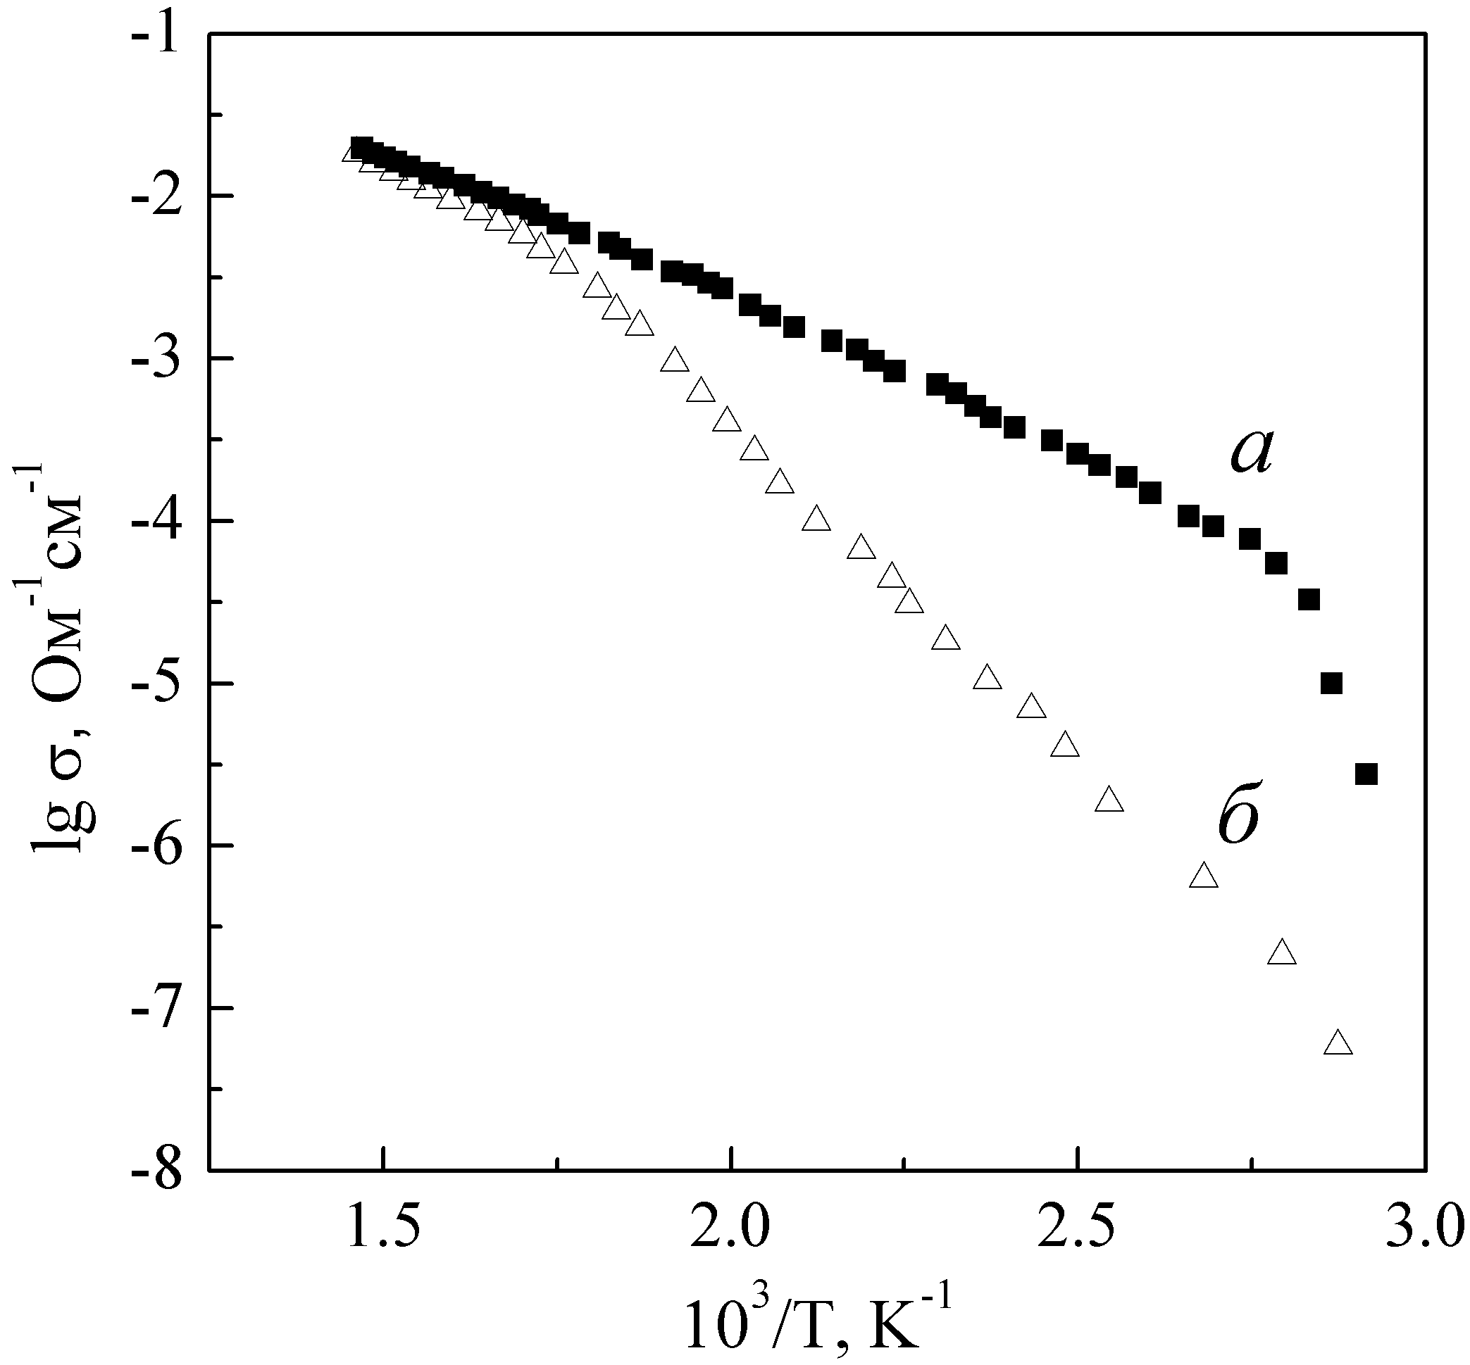
Рис. 8. Зависимость ионной проводимости LiNbIn(PO₄)₃ (а) и LiNbFe(PO₄)₃ (б) от температуры. | Рис. 9. Зависимость ионной проводимости Li_{2.5}Nb_{0.25}In_{1.75}(PO₄)₃ (а) и Li_{2.5}Nb_{0.25}Fe_{1.75}(PO₄)₃ (б) от температуры.

4.3. Кислые фосфаты ниобия-железа и ниобия-индия состава H_{3-2x}Nb_{x}M_{2-x}(PO₄)₃∙nH₂O (M = Fe, In)
По данным рентгенофазового анализа кислые фосфаты состава H_{3-2x}Nb_{x}M_{2-x}(PO₄)₃∙nH₂O (M = Fe, In) с х>0.9 характеризуются ромбоэдрической сингонией (простр. гр. R‾3c, Z=6), так же, как и исходные литиевые формы. Объем элементарной ячейки всех протонсодержащих форм увеличивается в результате обмена. Материалы с х≤0.9 при попытке проведения ионного обмена разлагаются с образованием оксифосфата ниобия, что, видимо, обусловлено понижением энергии кристаллической решетки.
Состав водородных форм контролировали с помощью масс-спектроскопии¹. Обнаружено, что при ионном обмене происходит незначительное (до 4%) растворение индия.
Содержание лития в образцах после обмена по данным ЯМР ⁷Li не превышает 5% от сигнала исходных литиевых образцов. При этом ширина и форма линии изменялись несущественно.
Таким образом, на основании совокупности данных рентгенофазового анализа, масс-спектроскопии и ЯМР ⁷Li можно полагать, что обмен протекает через образование непрерывного ряда твердых растворов.
По данным термогравиметрии удаление гидратной воды происходит до 570 К в две стадии. Ее количество для различных образцов составляет от 0.01 до 0.27 моль на формульную единицу. Удаление протона, входящего в состав НРО₄²⁻ групп, происходит при температурах выше 570 К и, судя по кривой потери массы, не завершается вплоть до 1220 К.
Спектр ЯМР ¹H широких линий HNbIn (PO₄)₃∙nH₂O при 100 К представлен синглетной линией, характерной для протонов гидроксогрупп на фоне широкой дублетной линии с максимумом при ≈±7 Гс, характерной для гидратной воды или вращающихся относительно оси С₃ ионов оксония (рис. 10). Высокая вращательная подвижность при столь низких температурах нетипична для гидратов протона. Тем не менее, можно отметить, что подобная ситуация наблюдалась в нашей лаборатории ранее для аналогичного кислого фосфата циркония [6].
_____________________
¹ Измерения осуществлял д.х.н. Алиханян А.С. (ИОНХ РАН)
Однако для ниобий-индиевых материалов полностью затормозить подвижность протонсодержащих группировок не удалось вплоть до температуры жидкого азота. Повышение температуры приводит к дальнейшему росту вращательной подвижности, что проявляется в сужении линии и исчезновении дублетных плечей.
Спектры ЯМР ¹Н высокого разрешения H_{0.98}Nb_{1.01}In_{0.99}(PO₄)₃∙nH₂O представлены единичной синглетной линией при 30 и 82 К (рис. 11). Величина химического сдвига этой линии характерна для протонов кислот или гидратированного протона. Наличие единичной линии в спектре ЯМР ¹Н высокого разрешения при низких температурах указывает на наличие быстрого в шкале времени ЯМР обмена в H_{0.98}Nb_{1.01}In_{0.99}(PO₄)∙nH₂O между молекулами воды и кислым протоном и формирование ионов оксония, как в случае H₃OZr₂(PO₄)₃ [6] или, как минимум, на формирование между ними водородной связи.
По данным импедансной спектроскопии величина проводимости соединений H_{3-2x}Nb_{x}In_{2-x}(PO₄)₃∙nH₂O и H_{3-2x}Nb_{x}Fe_{2-x}(PO₄)₃∙nH₂O слабо зависит от состава. При низких температурах проводимость соединений повышается за счет присутствия гидратной воды, обеспечивающей ускорение переноса по механизму Гротгусса. Однако эта вода быстро теряется, что приводит к понижению проводимости и прохождению ее через локальный минимум (рис. 12).
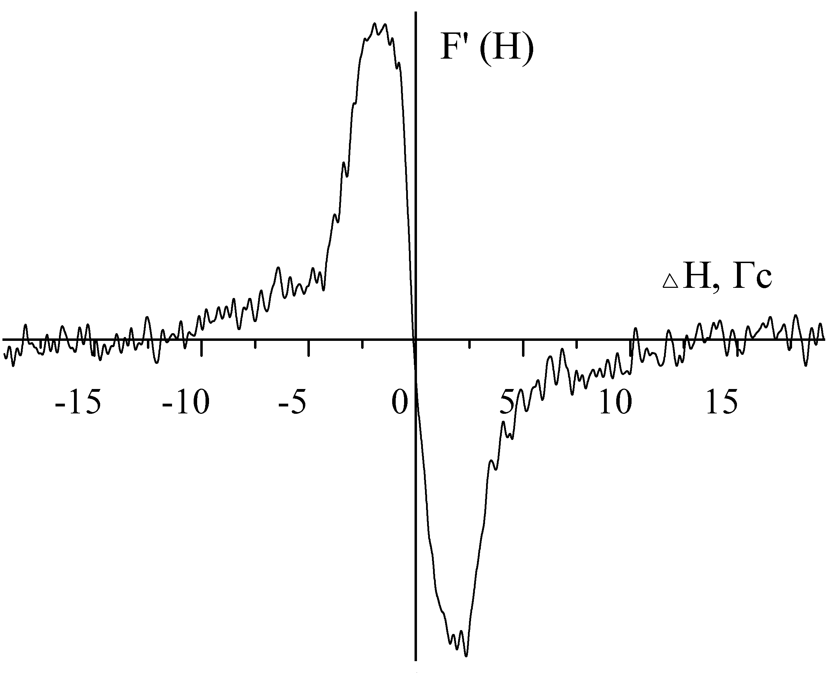 | 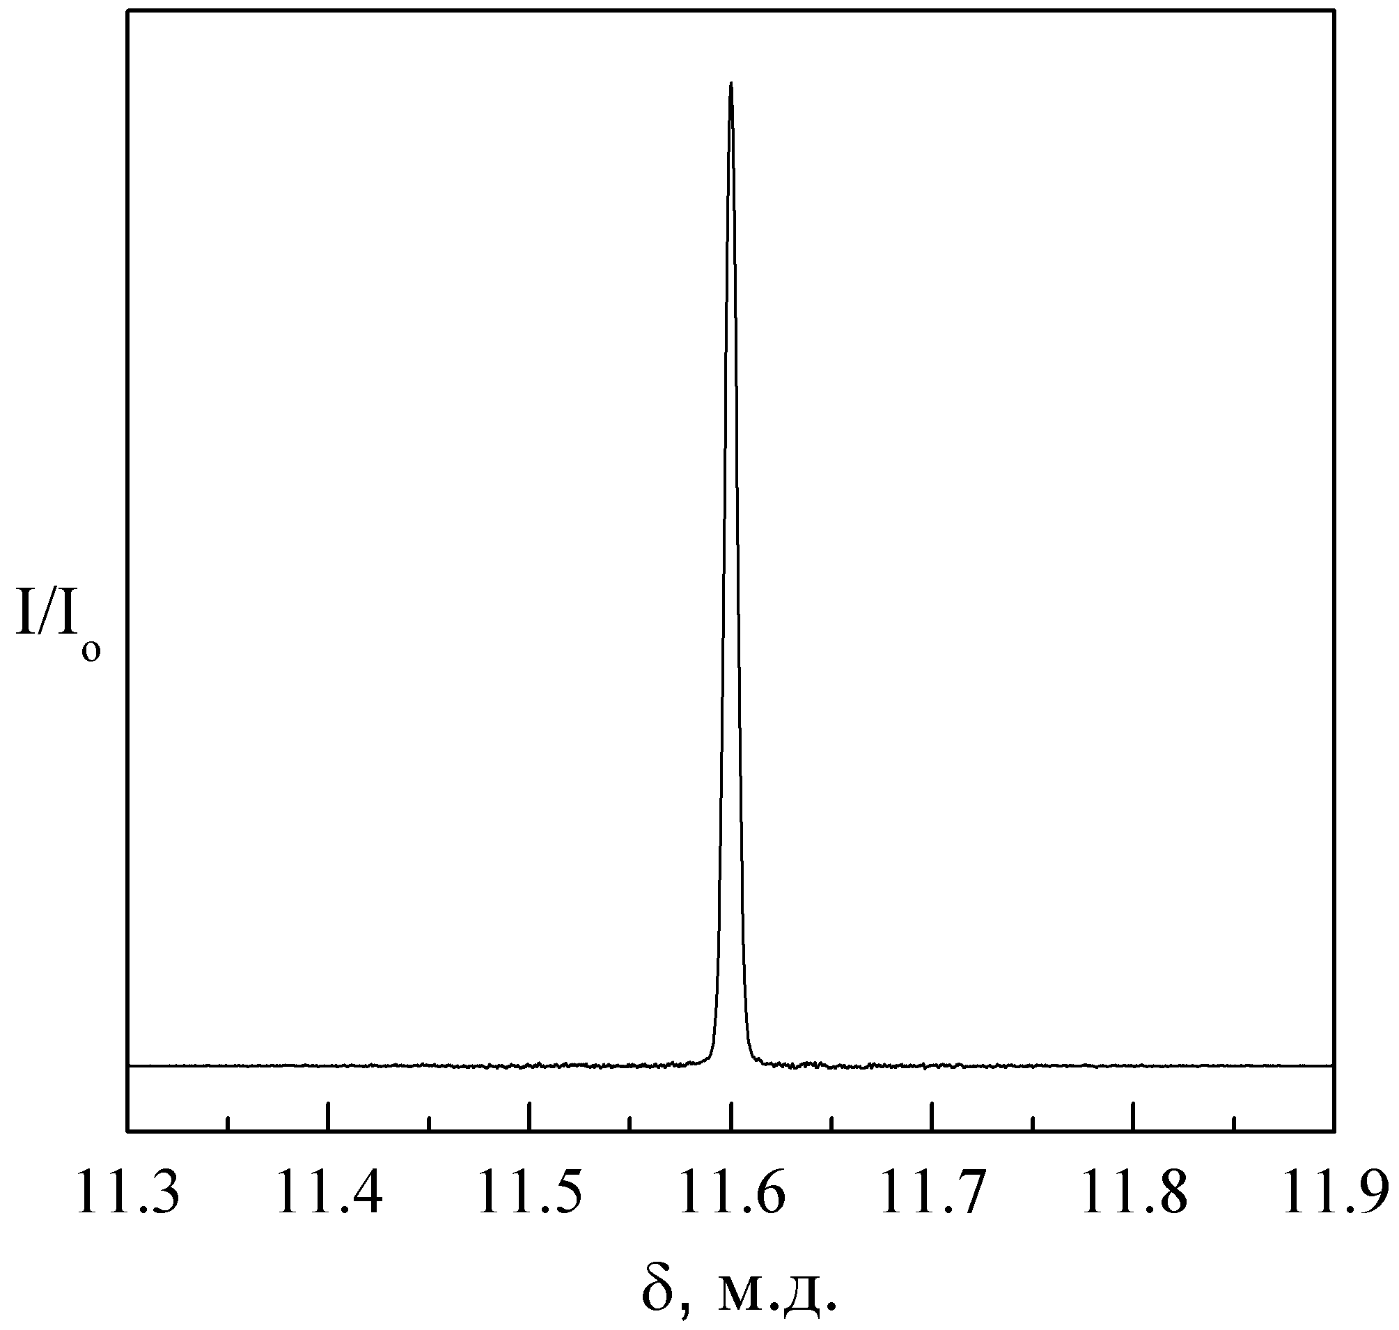
Рис. 10. Интегральный вид спектра ¹H ЯМР широких линий HNbIn(PO₄)₃∙nH₂O Т=100 К. | Рис. 11. MAS-cпектр ¹H ЯМР H_{0.98}Nb_{1.01}In_{0.99}(PO₄)₃∙nH₂O Т=30 К.

Выше 400 К проводимость вновь нарастает за счет повышения частоты термоактивируемого переноса протона. На этом участке температурная зависимость проводимости хорошо описывается прямой линией с энергией активации проводимости 29-42 кДж/моль.
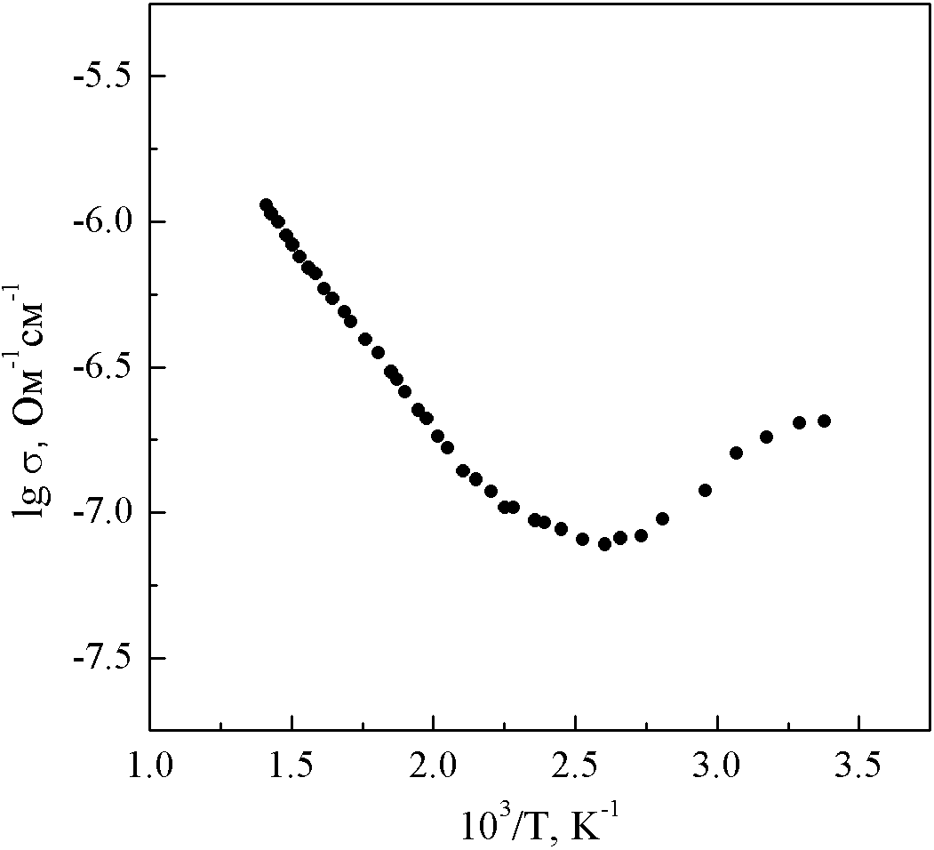
Рис. 12. Зависимость проводимости H_{1.05}Nb_{0.975}In_{1.025}(PO₄)₃∙nH₂O от температуры.
Максимальной величиной проводимости характеризуется материал с х=0.975 (рис. 12). Однако ее значения оказываются более низкими по сравнению с кислым фосфатом циркония HZr₂(PO₄)₃∙H₂O.

5. Выводы
1. Синтезированы сложные фосфаты Li_{3-2x}Nb_{x}M_{2-x}(PO₄)₃ (M = In³⁺, Fe³⁺) со структурой NASICON. Получены однофазные составы в области 0.95≥x≥1.2, которые характеризуются ромбоэдрической сингонией. Фосфаты с x<0.5 кристаллизуются в моноклинной модификации. Соединения с 0.5≥x≥0.9 представляют собой смесь ромбоэдрической и моноклинной модификаций.
2. Изучена ионная проводимость соединений состава Li_{3-2x}Nb_{x}M_{2-x}(PO₄)₃ (M = In³⁺, Fe³⁺). Показано, что допирование Li₃Fe₂(PO₄)₃ и Li₃In₂(PO₄)₃ ниобием приводит к заметному увеличению ионной проводимости в интервале температур 298-554 К. Максимальные значения проводимости приходятся на стехиометрические составы LiNbFe(PO₄)₃ и LiNbIn(PO₄)₃. При этом проводимость фосфатов ниобия-индия при низких температурах выше, чем для фосфатов ниобия-железа. Показано наличие электронной составляющей проводимости в материалах Li_{3-2x}Nb_{x}Fe_{2-x}(PO₄)₃ при низких температурах, которая линейно возрастает с увеличением содержания железа, однако выше 340 К доминирует ионная составляющая проводимости.
3. Установлено, что материалы состава Li_{3-2x}Nb_{x}M_{2-x}(PO₄)₃ (M=In³⁺, Fe³⁺; x=0.5, 1) характеризуются низкими величинами коэффициентов термического расширения. При этом основное изменение объема при нагревании материалов с ромбоэдрической сингонией происходит за счет параметра «с».
4. Отмечено уширение спектров ЯМР ⁷Li выше 273 К и аномалии на температурных зависимостях проводимости и калориметрических кривых в соединениях Li_{3-2x}Nb_{x}In_{2-x}(PO₄)₃, которые объясняются перераспределением ионов лития между позициями М1 и М2.
5. Методом ионного обмена получены кислые фосфаты состава H_{3-2х}Nb_{x}M_{2-x}(PO₄)₃∙nH₂O (M = In, Fe) со структурой NASICON. С привлечением данных ЯМР ¹Н показано, что протоны в исследуемых кислых фосфатах гидратируются или, как минимум, образуют водородные связи с молекулами воды. Вплоть до температуры жидкого азота протонсодержащие группировки находятся в высокоподвижном состоянии. Установлено, что полученные материалы характеризуются протонной проводимостью.

Основные результаты диссертации опубликованы в работах:
- Шайхлисламова А.Р., Журавлев Н.А., Стенина И.А., Изотов А.Д., Ярославцев А.Б. Ионный транспорт в сложных фосфатах состава Li_{3-2x}Nb_{x}In_{2-x}(PO₄)₃ // Доклады Академии Наук. 2008. Т.420. №3. С. 360-362.
- Шайхлисламова А.Р., Ярославцев А.Б. Ионная проводимость Li_{3-2x}Nb_{x}In_{2-x}(PO₄)₃ // Неорган. материалы. 2008. Т.44. №11. С. 1361-1366.
- Шайхлисламова А.Р., Журавлев Н.А., Стенина И.А., Ярославцев А.Б. Катионная подвижность в сложных фосфатах состава Li_{3-2x}Nb_{x}Fe_{2-x}(PO₄)₃ // Ж. неорган. химии. 2008. Т.53. №12. С.1957-1962.
- Шайхлисламова А.Р., Стенина И.А., Архангельский И.В., Ребров А.И., Журавлев Н.А., Ярославцев А.Б. Фазовые превращения и катионная подвижность в сложных фосфатах состава Li_{3-2x}Nb_{x}In_{2-x}(PO₄)₃ // Ж. неорган. химии. 2009. Т.54. №4. С. 552-557.
- Шайхлисламова А.Р., Изотов А.Д., Ярославцев А.Б. Катионная подвижность в тройных фосфатах состава Li_{3-2x}Nb_{x}M_{2-x}(PO₄)₃ (M - In, Fe) // Тезисы докладов XIV Российской конференции по физической химии и электрохимии расплавленных и твердых электролитов. Екатеринбург. 2007. С. 154.
- Ярославцев А.Б., Стенина И.А., Пинус И.Ю., Шайхлисламова А.Р., Ильина А.А. Ионная проводимость материалов на основе двойных фосфатов и молибдатов поливалентных элементов и щелочных металлов // Тезисы докладов XIV Российской конференции по физической химии и электрохимии расплавленных и твердых электролитов. Екатеринбург. 2007. С. 164.
- Шайхлисламова А.Р., Пинус И.Ю., Стенина И.А., Ярославцев А.Б. Протонная подвижность в кислых фосфатах со структурой Насикон // Тезисы докладов IV Российской конференции «Физические проблемы водородной энергетики». Санкт-Петербург. 2007. С. 113-114.
- Ярославцев А.Б., Шайхлисламова А.Р., Пинус И.Ю., Стенина И.А. Ионная подвижность в материалах на основе двойных и кислых фосфатов поливалентных элементов // Тезисы докладов 9 Международного совещания «Фундаментальные проблемы ионики твердого тела». Черноголовка. 2008. С. 56.
- Шайхлисламова А.Р., Стенина И.А., Архангельский И.В., Журавлев Н.А., Ярославцев А.Б. Фазовые превращения и катионная подвижность в сложных фосфатах состава Li_{3-2x}Nb_{x}In_{2-x}(PO₄)₃ // Тезисы докладов 9 Международного совещания «Фундаментальные проблемы ионики твердого тела». Черноголовка. 2008. С. 115.
- Шайхлисламова А.Р., Стенина И.А., Архангельский И.В., Журавлев Н.А., Ярославцев А.Б. Фазовые переходы и ионная проводимость в сложных фосфатах состава Li(Н)_{3-2x}Nb_{x}In_{2-x}(PO₄)₃ // Тезисы докладов Всероссийской конференции «Химия твердого тела и функциональные материалы». Екатеринбург. 2008. C. 395.
- Шайхлисламова А.Р., Пинус И.Ю., Стенина И.А., Ярославцев А.Б. Протонная проводимость и фазовые переходы в сложных фосфатах лития и поливалентных элементов // Тезисы докладов IX Международного семинара по магнитному резонансу (спектроскопия, томография и экология). Ростов-на-Дону. 2008. C. 13.
- Shaykhlislamova A.R., Yaroslavtsev A.B., Zhuravlev N.A. Synthesis and cation mobility of materials with Nasicon structure H_{3-2x}M_{2-x}Nb_{x}(PO₄)₃ // Thesis of The International Conference “Ion transport in organic and inorganic membranes”. Krasnodar. 2009. P. 179.

Цитируемая литература
1. Стенина И.А., Великодный Ю.А., Кецко В.А., Ярославцев А.Б. Синтез фосфата лития-циркония со структурой НАСИКОН // Неорган. мат. – 2004. – Т. 40. – С. 1106.
2. Yaroslavtsev A.B., Stenina I.A. Complex phosphates with the NASICON structure (M_{x}A₂(PO₄)₃) // Rus. J. Inorg. Chem. – 2006. – Vol. 51. – P. S97-116.
3. Bloembergen N., Purcell E.M., Pound R.V. Relaxation effects in nuclear magnetic resonanse absorption // Phys. Rev. – 1948. – Vol. 73. – P. 679-712.
4. Paris M.A., Martinez-Juarez A., Rojo J.M., Sanz J. Lithium mobility in the NASICON-type compound LiTi₂(PO₄)₃ by nuclear magnetic resonanse and impedance spectroscopies // J. Phys. Condens. Matter. – 1996. – Vol. 8. – P. 5355-5366.
5. Габуда С.П., Плетнев Р.Н. Применение ЯМР в химии твердого тела. – Екатеринбург: Екатеринбург, 1996. – 468 с.
6. Stenina I.A., Kislitsyn M.N., Ghuravlev N.A., Yaroslavtsev A.B. Phase transitions and ionic mobility in hydrogen zirconium phosphates with the NASICON structure H_{1-x}Zr_{2-x}M_{x}(PO₄)₃∙H₂O, M=Nb, Y // Mat. Res. Bull. – 2008. – Vol. 43. – P. 377-383.

Публикации, не вошедшие в основной список:
- Пинус И.Ю., Шайхлисламова А.Р., Стенина И.А., Журавлев Н.А., Ярославцев А.Б. Фазовые переходы в сложных фосфатах LiM₂(PO₄)₃ (M - Ti, Zr) и LiInNb(PO₄)₃ со структурой NASICON // Неорган. материалы. 2009. Т. 45. № 12. С. 1466-1470.
- Шайхлисламова А.Р., Журавлев Н.А., Ярославцев А.Б. Ионный обмен Li⁺/H⁺ на материалах Li_{3-2x}Nb_{x}M_{2-x}(PO₄)₃ (M – In, Fe) со структурой НАСИКОН // Ж. неорган. химии. 2010. Т. 55. №1.

